
جامعة ميدأوشن
كلية الإعلام والتسويق
تخصص ماجستير إعلام رقمي

أثر توظيف تقنيات الذكاء الاصطناعي في كفاءة إدارة المحتوى الإعلامي للمؤسسات السعودية: دراسة تحليلية للكفاءة التشغيلية، والتكلفة، والقبول المهني في المؤسسات الإعلامية بالرياض

The impact of employing artificial intelligence technologies on the efficiency of media content management in Saudi institutions: An analytical study of operational efficiency, cost, and professional acceptance in media institutions in Riyadh

إعداد الطالب/
مها صلاح حسن عايش

الرقم الجامعي/
251002278

إشراف/
د. مهيتاب ماهر الرافعي

العام الدراسي
2025



إهداء
إلى من غرَس فيَّ القيم، وسقاني من معين الحكمة،
إلى من كان دعاؤهم سرّ توفيقي، وسندًا لي في كل مراحل حياتي،
إلى والديّ الكريمين، أهُدي ثمرة جهدي وعملي، عرفانًا وتقديرًا.
وإلى من ساندني وشجّعني في مسيرتي العلمية،
إلى إخوتي وأصدقائي وزملائي،
لكم جميعًا أهُدي هذا العمل المتواضع، امتنانًا لكل دعمٍ صادق.

شكر وتقدير
الحمد لله الذي بنعمته تتمّ الصالحات، وبعونه وتوفيقه أنجزت هذا العمل المتواضع.
أتقدم بخالص الشكر وعظيم الامتنان لمشرفتي الكريمة الدكتورة/ مهيتاب ماهر الرافعي، التي كان
لدعمها العلمي، وتوجيهاتها السديدة، وملاحظاتها القيمة، الأثر الأكبر في إنجاز هذه الرسالة. لقد
كانت مثالاً يُحتذى به في العلم والأخلاق والتفاني.
كما أتوجه بالشكر الجزيل لأعضاء لجنة المناقشة الكرام على وقتهم
وجهدهم وملاحظاتهم البنّاءة التي أثرت هذا العمل.
ولا يفوتني أن أعبرّ عن تقديري العميق لكل من ساندني ووقف إلى جانبي خلال فترة إعداد
الرسالة، من أسرتي وأصدقائي وزملائي، وخاصة والديّ العزيزين، الذين كان لدعائهما
ودعمهما المعنوي والمادي بالغ الأثر في وصولي إلى هذه المرحلة.
لكم جميعًا، كل الشكر والتقدير والامتنان.

فهرس المحتويات

إهداء 3
شكر وتقدير 4
قائمة الجداول 7
فهرس الأشكال 9
المستخلص 11
المقدمة 12
الدراسات السابقة 13
مفاهيم الدراسة 22
مشكلة الدراسة 23
أهمية الدراسة 25
أهداف الدراسة 26
تساؤلات الدراسة 26
فرضيات الدراسة 27
الإطار النظري للدراسة 28
الإطار المعرفي للدراسة 29
الإجراءات المنهجية للدراسة 31
أدوات جمع البيانات 32
حدود الدراسة 33
النتائج 34
المناقشة 62
الخاتمة 63
التوصيات 64
المراجع 65
الملاحق 68
Abstract 70

قائمة الجداول
جدول 1 : تحليل الوصف الاحصائي لبيانات الدراسة. 35
جدول 2 : الوصف الاحصائي للعمر. 36
جدول 3 : الوصف الاحصائي للجنس. 36
جدول 4 : الوصف الاحصائي للدرجة العلمية. 37
جدول 5 : الوصف الاحصائي لتوظف المؤسسة تقنيات الذكاء الاصطناعي في إدارة المحتوى الإعلامي بشكل فعّال. 38
جدول 6 : الوصف الاحصائي لاستخدام الذكاء الاصطناعي ساهم في تحسين سرعة إنتاج المحتوى الإعلامي. 39
جدول 7أنظمة الذكاء الاصطناعي تقلل من الأخطاء البشرية في إدارة المحتوى. 40
جدول 8 : الوصف الاحصائي لتوظيف الذكاء الاصطناعي ساعد في تحسين جودة المحتوى الإعلامي المنشور. 41
جدول 9 : الوصف الاحصائي لتقنيات الذكاء الاصطناعي ساهمت في تقليل التكاليف التشغيلية لإدارة المحتوى. 42
جدول 10 : الوصف الاحصائي للتدريب والتأهيل على استخدام الذكاء الاصطناعي متاح بشكل كافٍ للموظفين. 43
جدول 11 : الوصف الاحصائي لتطبيق الذكاء الاصطناعي يسهل تنظيم المحتوى وتصنيفه بكفاءة أعلى. 44
جدول 12 : الوصف الاحصائي لاستخدام الذكاء الاصطناعي ساعد في تحسين استجابة المؤسسة لتغيرات الجمهور والاتجاهات الإعلامية. 45
جدول 13 : الوصف الاحصائي للأنظمة الذكية ساعدت في تحسين التخطيط الإعلامي وتقليل التأخيرات في نشر المحتوى. 46
جدول 14 : الوصف الاحصائي لتقنيات الذكاء الاصطناعي أسهمت في تحسين اتخاذ القرارات المتعلقة بالمحتوى الإعلامي. 47
جدول 15 : الوصف الاحصائي لهناك قبول مهني واسع بين الموظفين لتوظيف الذكاء الاصطناعي في العمل الإعلامي. 48
جدول 16 : الوصف الاحصائي لاستخدام الذكاء الاصطناعي يزيد من فعالية متابعة وتحليل أداء المحتوى الإعلامي. 49
جدول 17 : الوصف الاحصائي للذكاء الاصطناعي يساهم في تعزيز التنافسية الإعلامية للمؤسسة. 50
جدول 18 : الوصف الاحصائي لتطبيق تقنيات الذكاء الاصطناعي يساعد في تحسين توزيع الموارد البشرية والمادية. 51
جدول 19 : الوصف الاحصائي لهناك تحديات تقنية أو تنظيمية تؤثر أحياناً على فعالية الذكاء الاصطناعي في إدارة المحتوى. 52
جدول 20 : الوصف الاحصائي لتوظيف الذكاء الاصطناعي ساهم في رفع رضا الجمهور عن المحتوى الإعلامي. 53
جدول 21 : الوصف الاحصائي لهناك دعم مؤسسي واضح داخل الشركة لتبني التحول نحو المشاريع الذكية في المستقبل. 54
جدول 22 : ملخص معالجة القضية. 55
جدول 23: إحصائيات الموثوقية. 56
جدول 24 : اختبار كاي سكوير لدور تقنيات الذكاء الاصطناعي في تحسين الإنتاج للمؤسسات الإعلامية بالرياض. 57
جدول 25 : اختبار كاي سكوير لدور تقنيات الذكاء الاصطناعي في تقليل الأخطاء البشرية للمؤسسات الإعلامية بالرياض. 58
جدول 26 : اختبار كاي سكوير لدور تقنيات الذكاء الاصطناعي في تحسين جودة المحتوي للمؤسسات الإعلامية بالرياض. 59
جدول 27 : تحليل التباين الأحادي. 60
جدول 28: ملخص نموذج عامل بايز. 60
جدول 29 : تقديرات بايزية لتباين الخطأ. 61

فهرس الأشكال
رسم توضيحي 1: الإطار النظري للدراسة 28
رسم توضيحي 2: الإطار المعرفي للدراسة 30
رسم توضيحي 3 : التمثيل البياني للعمر 36
رسم توضيحي 4 : التمثيل البياني للجنس 37
رسم توضيحي 5 : التمثيل البياني للدرجة العلمية 38
رسم توضيحي 6توظف المؤسسة تقنيات الذكاء الاصطناعي في إدارة المحتوى الإعلامي بشكل فعّال 39
رسم توضيحي 7 : التمثيل البياني لاستخدام الذكاء الاصطناعي ساهم في تحسين سرعة إنتاج المحتوى الإعلامي 40
رسم توضيحي 8 : التمثيل البياني لأنظمة الذكاء الاصطناعي تقلل من الأخطاء البشرية في إدارة المحتوى 41
رسم توضيحي 9 : التمثيل البياني لتوظيف الذكاء الاصطناعي ساعد في تحسين جودة المحتوى الإعلامي المنشور 42
رسم توضيحي 10 : التمثيل البياني لتقنيات الذكاء الاصطناعي ساهمت في تقليل التكاليف التشغيلية لإدارة المحتوى 43
رسم توضيحي 11 : التمثيل البياني للتدريب والتأهيل على استخدام الذكاء الاصطناعي متاح بشكل كافٍ للموظفين 44
رسم توضيحي 12 : التمثيل البياني لتطبيق الذكاء الاصطناعي يسهل تنظيم المحتوى وتصنيفه بكفاءة أعلى 45
رسم توضيحي 13 : التمثيل البياني لاستخدام الذكاء الاصطناعي ساعد في تحسين استجابة المؤسسة لتغيرات الجمهور والاتجاهات الإعلامية 46
رسم توضيحي 14 : التمثيل البياني للأنظمة الذكية ساعدت في تحسين التخطيط الإعلامي وتقليل التأخيرات في نشر المحتوى 47
رسم توضيحي 15 : التمثيل البياني لتقنيات الذكاء الاصطناعي أسهمت في تحسين اتخاذ القرارات المتعلقة بالمحتوى الإعلامي 48
رسم توضيحي 16 : التمثيل البياني لهناك قبول مهني واسع بين الموظفين لتوظيف الذكاء الاصطناعي في العمل الإعلامي 49
رسم توضيحي 17 : التمثيل البياني لاستخدام الذكاء الاصطناعي يزيد من فعالية متابعة وتحليل أداء المحتوى الإعلامي 50
رسم توضيحي 18 : التمثيل البياني للذكاء الاصطناعي يساهم في تعزيز التنافسية الإعلامية للمؤسسة 51
رسم توضيحي 19 : التمثيل البياني لتطبيق تقنيات الذكاء الاصطناعي يساعد في تحسين توزيع الموارد البشرية والمادية 52
رسم توضيحي 20 : التمثيل البياني لهناك تحديات تقنية أو تنظيمية تؤثر أحياناً على فعالية الذكاء الاصطناعي في إدارة المحتوى 53
رسم توضيحي 21 : التمثيل البياني لتوظيف الذكاء الاصطناعي ساهم في رفع رضا الجمهور عن المحتوى الإعلامي 54
رسم توضيحي 22 : التمثيل البياني لهناك دعم مؤسسي واضح داخل الشركة لتبني التحول نحو المشاريع الذكية في المستقبل 55
رسم توضيحي 23: متغيرات الدراسة التابعة والمستقلة 56
رسم توضيحي 24 : المقاييس المتماثلة في تحليل الجداول المتقاطعة لدور تقنيات الذكاء الاصطناعي في تحسين الإنتاج للمؤسسات الإعلامية بالرياض 57
رسم توضيحي 25 : المقاييس المتماثلة في تحليل الجداول المتقاطعة لدور تقنيات الذكاء الاصطناعي في تقليل الأخطاء البشرية للمؤسسات الإعلامية بالرياض 58
رسم توضيحي 26 : المقاييس المتماثلة في تحليل الجداول المتقاطعة لدور تقنيات الذكاء الاصطناعي في تحسين جودة المحتوي للمؤسسات الإعلامية بالرياض 59

المستخلص
تهدف هذه الدراسة إلى استكشاف أثر توظيف تقنيات الذكاء الاصطناعي في كفاءة إدارة المحتوى الإعلامي للمؤسسات السعودية، مع التركيز على الكفاءة التشغيلية، التكلفة، والقبول المهني للعاملين في المؤسسات الإعلامية بالرياض. اعتمدت الدراسة المنهج التحليلي الوصفي لتقييم العلاقة بين توظيف الذكاء الاصطناعي وتحسين إدارة المحتوى الإعلامي، وتمثلت عينة الدراسة في 250 موظفًا من المؤسسات الإعلامية بمدينة الرياض. أظهرت النتائج أن توظيف تقنيات الذكاء الاصطناعي ساهم بشكل ملحوظ في تحسين الكفاءة التشغيلية وتقليل التكاليف، كما ساعد في زيادة مستوى القبول المهني بين الموظفين، رغم وجود بعض التحديات المتعلقة بالتدريب والتكيف مع الأنظمة الجديدة. استنادًا إلى النتائج، توصي الدراسة بزيادة برامج التدريب والتطوير المهني، تعزيز البنية التحتية التقنية، دمج الذكاء الاصطناعي تدريجيًا، والتركيز على جودة المحتوى الإعلامي لتعظيم الفائدة من هذه التقنيات.
الكلمات المفتاحية: الذكاء الاصطناعي، إدارة المحتوى الإعلامي، الكفاءة التشغيلية، التكلفة، القبول المهني، المؤسسات الإعلامية، الرياض.

المقدمة
شهد العالم خلال العقدين الماضيين تحولًا جذريًا في جميع مناحي الحياة نتيجة التطورات المتسارعة في مجال التكنولوجيا الرقمية، وكان من أبرز هذه التحولات بروز تقنيات الذكاء الاصطناعي (AI) بوصفها إحدى أعظم الثورات التقنية في العصر الحديث. وقد أثّر الذكاء الاصطناعي تأثيرًا بالغًا في القطاعات الإنتاجية والخدمية على حد سواء، ومن بينها قطاع الإعلام، الذي يُعدّ من أكثر القطاعات حساسية وتأثرًا بالتغيرات التقنية والمعلوماتية، نظرًا لطبيعته الديناميكية وسرعة التفاعل فيه مع الأحداث والمتغيرات المحلية والعالمية (Reis، 2023).
أصبحت المؤسسات الإعلامية، خاصة في الدول الساعية للتحول الرقمي مثل المملكة العربية السعودية، مدفوعة إلى تبنّي أدوات وتقنيات الذكاء الاصطناعي لتعزيز كفاءتها التشغيلية وتحقيق قيمة مضافة في إنتاج وإدارة المحتوى الإعلامي. ويأتي هذا التوجه في ضوء "رؤية المملكة 2030"، التي تولي اهتمامًا بالغًا بالتحول الرقمي وبناء اقتصاد معرفي قائم على التكنولوجيا والابتكار. ومن هذا المنطلق، بات من الضروري فهم طبيعة هذا التحول وتأثيره الفعلي على عمل المؤسسات الإعلامية السعودية، خصوصًا في العاصمة الرياض، التي تُعدّ مركزًا رئيسيًا للمؤسسات الإعلامية الوطنية والخاصة (Aydın، 2022).
إن توظيف تقنيات الذكاء الاصطناعي في إدارة المحتوى الإعلامي لم يعد ترفًا تكنولوجيًا، بل أصبح ضرورة ملحة لمواكبة المنافسة، وتلبية متطلبات الجمهور، وتحقيق الاستدامة الاقتصادية للمؤسسة الإعلامية. وتشمل هذه التقنيات طيفًا واسعًا من التطبيقات مثل أنظمة تحليل البيانات الكبيرة، وتوليد الأخبار التلقائي، والتعرف على الصور والأصوات، وخوارزميات التوصية، وتحسين تجربة المستخدم، فضلاً عن أدوات المراقبة والتحقق من صحة الأخبار. وتُسهم هذه الأدوات في رفع جودة الإنتاج الإعلامي، وتسريع عمليات التحرير والنشر، وتقليل التكاليف التشغيلية، فضلاً عن تحسين استهداف الجمهور وزيادة التأثير الإعلامي (Bianchini، 2022).
ورغم الفوائد المتعددة لتقنيات الذكاء الاصطناعي، إلا أن عملية دمجها في العمل الإعلامي ليست خالية من التحديات؛ فهناك تساؤلات تتعلق بمدى جاهزية البنية التحتية للمؤسسات الإعلامية لاعتماد هذه التقنيات، بالإضافة إلى مدى قبول العاملين في القطاع لها، ومخاوف تتعلق بفقدان الوظائف أو تغيير طبيعة الأدوار المهنية. كما يُثار جدل حول أثر هذه التقنيات على مصداقية المحتوى وأخلاقيات العمل الإعلامي (Alalaq، 2025).
من هنا تنبع أهمية هذه الدراسة التي تسعى إلى تحليل أثر توظيف تقنيات الذكاء الاصطناعي على كفاءة إدارة المحتوى الإعلامي في المؤسسات السعودية، من خلال دراسة تحليلية لثلاثة محاور رئيسية: الكفاءة التشغيلية، والتكلفة، والقبول المهني. وتركز الدراسة على عينة من المؤسسات الإعلامية في مدينة الرياض، لما تمثله من مركز حيوي يُعبر عن التوجهات العامة للإعلام السعودي في هذه المرحلة المفصلية.
تهدف الدراسة إلى تقديم قراءة علمية ومعمقة للواقع الراهن لتوظيف تقنيات الذكاء الاصطناعي في الإعلام السعودي، وتحليل الانعكاسات الإدارية والمهنية والاقتصادية لذلك، واستكشاف آفاق التطوير والتحديات التي تواجه هذا المسار. كما تطمح إلى تقديم توصيات عملية تساعد صُنّاع القرار في المؤسسات الإعلامية، والجهات التنظيمية، على تبني سياسات واستراتيجيات فعّالة لاستثمار الذكاء الاصطناعي في دعم مسيرة الإعلام السعودي نحو المزيد من التقدم والتأثير.

الدراسات السابقة
- المحور الأول: الكفاءة التشغيلية
يبحث بحث (البحيرى، 2025) في كيفية تأثير أدوات الذكاء الاصطناعي، وخاصةً نموذج ChatGPT، على أداء المؤسسات الإعلامية والصحفية على المستويين العالمي والدولي. ويشير البحث إلى أن التقدم في تكنولوجيا معالجة اللغة الطبيعية (NLP) قد أتاح الاستفادة بفعالية من قدرات ChatGPT في توليد النصوص وتلخيص المعلومات وتحليل البيانات، بكفاءة أداء عالية. تُسهم هذه الأدوات بشكل كبير في تحسين جودة المحتوى الإعلامي، وزيادة الإنتاجية، وتخفيف الأعباء المهنية على العاملين في هذا القطاع، مما يُظهر إمكانية التكامل الاستراتيجي لتكنولوجيا الذكاء الاصطناعي في العمليات الإعلامية المعاصرة. على الرغم من مزايا هذا النموذج الكبيرة، إلا أن استخدامه يواجه عقبات أخلاقية وقانونية متعددة. تشمل هذه العقبات مخاطر التلاعب بالمحتوى، ونشر المعلومات المضللة، ومسائل التحقق من صحتها، بالإضافة إلى المخاوف المتعلقة بسرية البيانات وضمانات الخصوصية، لا سيما في القطاعات الحساسة كالقطاعين المالي والمصرفي. وقد تبيّن من خلال تحليل آراء الصحفيين والمحررين أن استخدام ChatGPT يُسهم في تعزيز المهارات العملية وتطوير القدرات النقدية والإبداعية، إلا أن ذلك يتوقف على بيئة داعمة تتضمن برامج تدريبية مناسبة وبنية تحتية تكنولوجية مناسبة لدمج التكنولوجيا بفعالية واستدامة. في السياق المؤسسي، يتطلب دمج أدوات الذكاء الاصطناعي موازنة دقيقة: من جهة، تسخير إمكاناتها؛ ومن جهة أخرى، الالتزام بمعايير الجودة الأخلاقية والمهنية، وتنظيم تطبيقها، وضمان المساءلة. علاوة على ذلك، أكدت الدراسة أن الذكاء الاصطناعي أداة استثمارية فعّالة؛ إلا أن استدامة مزاياه تعتمد على الإدارة الحكيمة والإشراف الأخلاقي لضمان نشر الرسائل الإعلامية بمسؤولية وموثوقية في بيئة رقمية سريعة التطور.
أجرى (الشبيني، 2024) بحثًا حول التحولات المحتملة في الأسس الأساسية لإنتاج الرسائل الإعلامية في سياق الذكاء الاصطناعي وتطبيقاته. تشمل هذه التغييرات إنشاء المحتوى الإعلامي، وكتابته، وإيصاله للجمهور، بالإضافة إلى تصميم مقاطع الصور، واختيار وتصميم الرسومات، واختيار المؤثرات الصوتية. وقد أبرز البحث التقدم الكبير في مجال الذكاء الاصطناعي ودوره في صياغة الرسائل الإعلامية، وتحديدًا في تحسين أداء الوسائط المرئية. كما بحث البحث في إمكانية إنشاء مجال متخصص في صيغ الإعلام نظرًا للتقدم التكنولوجي المتسارع الذي يؤثر على مختلف وسائل الإعلام. هدفت الدراسة إلى توضيح مفهوم الذكاء الاصطناعي والمفاهيم المرتبطة به، ودراسة آثاره الحالية والمستقبلية، وتحديد أفضل السبل لتوظيف التقنيات الحديثة والتحولات الرقمية في إنتاج الإعلام. وسلّطت الدراسة الضوء على الصلة الحيوية بين التغيرات في صناعة المعلومات وتحول الرسائل الإعلامية، مُحددةً العناصر التكنولوجية الأساسية المُشاركة في إنتاج المحتوى الإعلامي، ومُقيّمةً آثار هذه التطورات على مستقبل هذا النوع من الإعلام، سواءً أكانت مُفيدةً ومُعززةً للتقدم الإعلامي أم مُضرةً ومُقوّضةً لقيمته.
هدف البحث (الرقيبة، 2024) إلى دراسة كيفية تأثير الذكاء الاصطناعي على كفاءة العمليات الإدارية في المنظمات. ويعتمد البحث على منهج وصفي، يجمع ويحلل البيانات والمعلومات من مصادر ثانوية، تشمل الكتب والمراجع والدراسات السابقة والمجلات الأكاديمية، بالإضافة إلى دراسات حالة لنماذج تطبيقية كأمثلة. كما يتناول البحث كيفية تأثير الذكاء الاصطناعي على العمليات الإدارية، بهدف إبراز أهمية توظيف هذه التقنيات في سياقات الأعمال والإدارة. تستعرض الدراسة نماذج تطبيقية متنوعة لتقنيات الذكاء الاصطناعي في قطاعات الصحة والتجارة والمالية وغيرها، بما في ذلك شركات مثل يونيليفر وسيمنز. وقد استفادت هذه الشركات من تقنيات الذكاء الاصطناعي لتحسين الأداء الإداري، وحققت نتائج فعّالة. كما بحثت الدراسة في كيفية مساهمة هذه التطبيقات في تحسين إدارة الموارد البشرية، وأتمتة الإجراءات، وتقديم حلول فعّالة لإدارة البيانات والتنبؤ بالمخاطر. وقد توصلت الدراسة إلى عدة نتائج، أهمها أن استخدام الذكاء الاصطناعي يمكن أن يعزز كفاءة العمليات الإدارية بنسبة تصل إلى 30% في بعض الحالات، ويمكن أن يؤدي إلى خفض التكاليف التشغيلية. على سبيل المثال، استطاعت شركة سيمنز تعزيز الإنتاجية من خلال استخدام أنظمة الصيانة التنبؤية، بينما حسّنت شركة يونيليفر استراتيجياتها التسويقية من خلال تحليلات ذكية لسلوك المستهلك. وأشارت الدراسة إلى ضرورة اعتماد المؤسسات على الذكاء الاصطناعي في التخطيط واتخاذ القرارات، مع التركيز على تطوير الموارد البشرية لمواكبة هذه التقنيات الجديدة. وأشارت الدراسة إلى ضرورة إنشاء أنظمة ذكاء اصطناعي محلية لتعزيز الإنتاجية وتحسين القدرة التنافسية في السوق العالمية. تُعدّ هذه الدراسة مساهمةً في فهمٍ أعمق لأهمية الذكاء الاصطناعي في تحسين الأداء الإداري. ويمكن للمؤسسات التي تسعى إلى تعزيز كفاءتها التشغيلية وأدائها المؤسسي لتحقيق أهدافها من خلال هذه التقنيات الاستفادة من التجارب السابقة للمؤسسات الرائدة في هذا المجال.
- المحور الثاني: التكلفة
هدف بحث (شنن، 2024) إلى تحديد كيفية مساهمة تقنيات الذكاء الاصطناعي في إدارة التكاليف في سياق الأعمال المصري المعاصر. وقد نتج عن هذا الهدف الرئيسي عدة أهداف فرعية، منها: تقييم الآثار الإيجابية للذكاء الاصطناعي على إدارة التكاليف؛ والتأكد من الصلة بين استخدام تقنيات الذكاء الاصطناعي وتوقع التكاليف، وقياسها، وخفضها، ودعم اتخاذ القرار؛ وتحديد العلاقة بين استخدام تقنيات الذكاء الاصطناعي كوسيلة للمقارنة وتقييم الأداء. خلصت الدراسة إلى عدة نتائج، منها: أن استخدام تقنيات الذكاء الاصطناعي يُعزز دقة التنبؤ بالتكاليف؛ ويؤدي إلى قياس دقيق وموضوعي للتكاليف؛ ويساهم في خفض التكاليف من خلال إلغاء أو دمج الأنشطة، واستبدال المدخلات البشرية بالذكاء الاصطناعي، ومعالجة تقلبات حجم الإنتاج دون التأثير على توزيع التكاليف. علاوة على ذلك، يُؤثر استخدام تقنيات الذكاء الاصطناعي على دعم اتخاذ القرارات من خلال توفير المعلومات ذات الصلة على المستويات التشغيلية والتكتيكية والاستراتيجية. كما يُحسّن دقة قرارات المقارنة والتقييم من خلال معلومات أكثر موثوقية وموضوعية. وفي ضوء نتائج الدراسة، توصي الدراسة بما يلي: رفع مستوى الوعي لدى المنشآت حول تفعيل تقنيات الذكاء الاصطناعي من خلال توضيح أهميتها وفوائدها ومساهمتها في إدارة التكاليف؛ وتعليم طلاب كليات إدارة الأعمال حول تقنيات الذكاء الاصطناعي، حيث أصبحت هذه التقنيات ضرورية في سياق اليوم، وخاصة في مجال المحاسبة؛ وتشجيع منظمات الأعمال على التركيز على أدوات إدارة التكاليف؛ وتنظيم الدورات والندوات حول تقنيات الذكاء الاصطناعي واستخداماتها ومزاياها.
سعى البحث الذي أجراه (محمد، 2025) إلى دراسة كيفية تأثير أدوات الذكاء الاصطناعي (AI) - التحليلات التنبؤية (PA) وخوارزميات التحسين (OA) ومعالجة اللغة الطبيعية (NLP) - على ممارسات إدارة التكاليف في الشركات المصرية. ويضيف هذا البحث إلى مجموعة الأبحاث المتنامية حول الذكاء الاصطناعي في إدارة التكاليف في الاقتصادات النامية. واستُخدم استبيان مُهيكل لتطبيق نهج كمي. وجُمعت مئتا إجابة صحيحة من قطاعات التصنيع والخدمات وتكنولوجيا المعلومات والاتصالات، وفُحصت بيانات أدوات الذكاء الاصطناعي الثلاثة. وقُيِّم تأثير أدوات الذكاء الاصطناعي الفردية والمتكاملة على المتغيرات التابعة الثلاثة - الكفاءة واتخاذ القرار وخفض التكاليف - باستخدام الملاحظات والإحصاء الوصفي ومعامل ارتباط بيرسون والانحدار البسيط والمتعدد وتحليل التباين. وقد حُدد تجريبيًا في الدراسة أن كلًا من أدوات الذكاء الاصطناعي الثلاث (PA وOA وNLP) كان له تأثير إيجابي ذي دلالة إحصائية على مؤشرات أداء إدارة التكاليف عند النظر إليها بشكل فردي. وكان من النتائج الرئيسية التي لم تُناقش سابقًا أن النموذج المتكامل، الذي شمل الأدوات الثلاث، أظهر أكبر قوة تفسيرية، حيث مثّل ما يصل إلى 62% من التباين في نتائج صنع القرار وخفض التكاليف. يُعد هذا البحث أحد التحقيقات التجريبية الأولية في دمج أدوات الذكاء الاصطناعي المختلفة ضمن نموذج إدارة التكاليف، وخاصةً في سياق البلدان النامية. وهو يوفر إطارًا موثوقًا وعمليًا لإدارة التكاليف مدفوعًا بالذكاء الاصطناعي، مما يوسع الحدود النظرية والجغرافية للأدبيات الحالية، ويوضح أهميته للمؤسسات التي تقوم بالتحول الرقمي في إدارة التكاليف.
هدف بحث (Qism-Allah، 2025) إلى تحديد كيفية تأثير تقنيات الذكاء الاصطناعي على خفض التكاليف وكفاءة استخدام الموارد في مشاريع تطوير التكنولوجيا في المملكة العربية السعودية. ركزت الدراسة على العاملين في مشاريع تطوير التكنولوجيا في المملكة، وبلغ حجم العينة 97 فردًا. أما بالنسبة لأداة جمع البيانات، فقد استخدم الباحث استبيانًا ومنهجًا وصفيًا. ومن بين الاستنتاجات العديدة التي توصلت إليها الدراسة، كان أبرزها تأثير تقنيات الذكاء الاصطناعي الملحوظ على خفض التكاليف وكفاءة استخدام الموارد في مشاريع تطوير التكنولوجيا في المملكة العربية السعودية. أظهر المحور الأول، بعنوان "تأثير تقنيات الذكاء الاصطناعي على خفض التكاليف"، معدل استجابة مرتفعًا، بمتوسط ​​حسابي بلغ 3.89 وانحراف معياري بلغ 0.340. وبالمثل، حقق المحور الثاني، بعنوان "تأثير تقنيات الذكاء الاصطناعي على كفاءة الموارد"، معدل استجابة مرتفعًا أيضًا، بمتوسط ​​حسابي بلغ 3.70 وانحراف معياري بلغ 0.491. واقترحت الدراسة عدة إجراءات، منها ضرورة تنظيم دورات تدريبية للموظفين المشاركين في مشاريع تطوير التكنولوجيا، لتمكينهم من اكتساب المعارف والمهارات اللازمة لفهم تقنيات الذكاء الاصطناعي والاستفادة منها.
- المحور الثالث: القبول المهني
تناولت الدراسة (الحازمي، 2025) مسألة "فهم آراء العاملين في مجال الاتصال حول تأثير الذكاء الاصطناعي على مهنة الإعلام، والتحديات والفرص التي قد يواجهونها". وتمحورت أهداف الدراسة حول هدف رئيسي: "استكشاف تأثير تقنية الذكاء الاصطناعي على مستقبل مهنة الإعلام، وتحليل دور المتصل السعودي في ضوء هذا التطور التكنولوجي". كانت الأهداف الفرعية على النحو التالي: (تحديد درجة اعتماد العاملين في مجال الاتصالات السعوديين على تقنيات الذكاء الاصطناعي في عملهم اليومي / التحقيق في الأدوات والتقنيات القائمة على الذكاء الاصطناعي التي يعتمد عليها العاملون في مجال الاتصالات السعوديون في عملهم الإعلامي / تقييم كيفية تأثير تقنيات الذكاء الاصطناعي على جودة المحتوى الإخباري والإعلامي المقدم / دراسة آراء العاملين في مجال الاتصالات السعوديين حول ما إذا كان الذكاء الاصطناعي يمكن أن يحل محل الوظائف التقليدية في مجال الإعلام / تحديد المجالات الإعلامية التي من المتوقع أن تشهد زيادة في استخدام الذكاء الاصطناعي في المستقبل / التحقيق في القدرات التي يحتاج المتخصصون في مجال الإعلام إلى تنميتها من أجل مواكبة التطورات التكنولوجية والذكاء الاصطناعي / دراسة الصعوبات التي يواجهها العاملون في مجال الإعلام بسبب انتشار تقنيات الذكاء الاصطناعي وتأثيراتها على الأدوار المهنية لهؤلاء الأفراد / التحقيق في الفوائد المحتملة لتقنيات الذكاء الاصطناعي لتعزيز أداء وسائل الإعلام / تقديم نظرة مستقبلية حول كيفية تأثير الذكاء الاصطناعي على العاملين في مجال الإعلام والمساهمة في تحقيق نتائج اتصال أفضل / التدقيق في السيناريوهات المستقبلية المحتملة للعاملين في مجال الإعلام في ضوء التقدم السريع في تكنولوجيا الذكاء الاصطناعي. اتبعت هذه الدراسة منهج المسح الكمي، مستخدمةً استبيانًا إلكترونيًا لجمع البيانات. وضمت العينة 150 إعلاميًا تم اختيارهم عمدًا من قطاع الإعلام السعودي. واعتمدت الدراسة على نظرية اعتماد نظام الإعلام ونظرية الحتمية التكنولوجية كإطار نظري لها. وخلصت الدراسة إلى أن نسبة كبيرة من العينة تعتمد اعتمادًا كبيرًا على هذه التقنيات، حيث يستخدم 60% من العينة تقنيات الذكاء الاصطناعي بانتظام. وبمعدل تبني بلغ 62% بين الإعلاميين السعوديين (في عينة الدراسة)، كانت تقنية تحليل البيانات الأكثر استخدامًا. بالإضافة إلى ذلك، يرى 66% من الإعلاميين السعوديين المشمولين في عينة الدراسة أن تقنيات الذكاء الاصطناعي تُحسّن الجودة. يشير هذا الرقم المرتفع إلى أن التكنولوجيا الحديثة يُنظر إليها بشكل إيجابي كوسيلة لتحسين فعالية ودقة الأخبار. 74.7٪ من العاملين في مجال الاتصالات السعوديين (عينة الدراسة) لديهم اعتقاد قوي بأن هذه التقنيات يمكن أن تحل محل وظائفهم التقليدية، مع تصدر نشر المحتوى عبر وسائل التواصل الاجتماعي بنسبة 74.7٪. وفقًا لآراء العاملين في مجال الاتصالات السعوديين (عينة الدراسة)، احتلت مهارات كتابة المحتوى المرتبة الأولى بنسبة 62.7٪ من بين القدرات التي يجب على المتخصصين في وسائل الإعلام تعزيزها لمواكبة تكنولوجيا الذكاء الاصطناعي. أعرب 62.7٪ من العاملين في مجال الاتصالات السعوديين (عينة الدراسة) عن قلقهم بشأن الاستبدال المحتمل للوظائف التقليدية بتقنيات الذكاء الاصطناعي. أشار 69.4% من المختصين السعوديين في مجال الاتصالات (عينة الدراسة) إلى أن الذكاء الاصطناعي يُمكن أن يُسرّع هذه العملية؛ ويحمل 64.7% منهم نظرة إيجابية تجاه تأثير الذكاء الاصطناعي على مستقبل الإعلام؛ ويتبنى 62% منهم سيناريو متفائلاً؛ ويتوقع 64.7% منهم ارتفاعًا في الابتكار والتنوع الإعلامي. ولوحظ وجود علاقة ذات دلالة إحصائية بين اعتماد المختصين السعوديين في مجال الاتصالات (عينة الدراسة) على تقنيات الذكاء الاصطناعي في عملهم وتأثير ذلك على جودة الأخبار المعروضة في وسائل الإعلام؛ وأخيرًا، كشفت الدراسة عن وجود علاقة ارتباطية ذات دلالة إحصائية بين اعتماد العاملين في مجال الاتصال السعودي (عينة الدراسة) على تقنيات الذكاء الاصطناعي في عملهم وتقييمهم للمحتوى الإعلامي في ضوء استخدام هذه التقنيات.
سعت دراسة (عسران، 2025) إلى رصد تقنيات الذكاء الاصطناعي بالمؤسسات الصحفية العربية ودورها في تحرير وإخراج الصحف الإلكترونية، ومعرفة أهم العوامل المؤثرة على تقبل وتبني الصحفيين لها ورضاهم عنها، وذلك بالتطبيق على عينة قوامها 266 مبحوثاً من الصحفيين والقيادات في المؤسسات الصحفية والمواقع الإلكترونية المصرية (الأهرام واليوم السابع والمصري اليوم والوطن، والقاهرة24، ومصراوي وبوابة مصر الآن)، والصحف والمواقع الإلكترونية الإماراتية (البيان، والاتحاد، والإمارات اليوم، والخليج، والوطن الإماراتية) وتم وضع مجموعة من الأهداف الفرعية ومنها: رصد استخدام تقنيات الذكاء الاصطناعي في مختلف مراحل العمل بالصحف والمواقع عينة الدراسة، وتحديد درجة معرفة المبحوثين بها ومدى إدراكهم لأهمية توظيفها، وأكثرها استخداماً، والموضوعات الصحفية التي يمكن الاعتماد على تلك التطبيقات في تحريرها وإخراجها وأهم التحديات التي تواجه ذلك، ومعرفة تأثير (الأداء المتوقع، والجهد المتوقع، والتأثير الاجتماعي، والتسهيلات المتاحة) على اتجاهات القائمين بالاتصال والقيادات نحو تبني واستخدام تلك التقنيات، والاعتماد على استمارة تحليل المضمون، والمقابلة المتعمقة، والملاحظة المباشرة، واستخدام النظرية الموحدة لقبول واستخدام التكنولوجيا "UTAUT" . وتوصلت الدراسة إلى : الاهتمام المتزايد باستخدام تقنيات الذكاء الاصطناعي في الإعلام، حيث أن 74.4% من العينة لديهم اهتمام كبير بمتابعة استخدام هذه التقنيات في العمل الصحفي، وتنوع فهم القائمين بالاتصال من عينة الدراسة للأدوار التي يمكن لتقنيات الذكاء الاصطناعي أن تلعبها في العمل الصحفي، وفي الصدارة صياغة المحتوى الصحفي بشكل آلي عبر الروبوت ،ثم متابعة وجمع الأخبار في أقل وقت ممكن ثم التصحيح والتدقيق اللغوي آلياً وأن المؤسسات الصحفية بدأت بالفعل في تبني تقنيات الذكاء الاصطناعي، مع تباين مستوى الاستخدام بناءً على التقنية والفائدة المتوقعة منها، وارتبطت التقنيات الأكثر استخدامًا بالتحقق من المعلومات وتحويل الصوت إلى نص.
هدفت الدراسة التي أجراها (اللواتي، 2023) إلى رصد ودراسة كيفية استخدام الإعلاميين في مؤسسات الإعلام الرقمي لتقنيات الذكاء الاصطناعي، وآثار هذا الاستخدام على التحول الرقمي للعمل الإعلامي. كما بحثت الدراسة في مختلف العوائق التي تحول دون الاستفادة المثلى من هذه التقنيات. واستخدمت الدراسة نموذج قبول التكنولوجيا ونظرية الانتشار، باستخدام استبيان وُزّع على عينة من 130 إعلاميًا في مؤسسات الإعلام الرقمي. كشف البحث عن علاقة بين درجة اعتماد المؤسسات الإعلامية على تطبيقات الذكاء الاصطناعي وتصورات العاملين في المجال الإعلامي عن عوائق استخدام هذه التطبيقات على مستوى الجمهور. ولم يُعثر على أي ارتباط بين مدى اعتماد المؤسسات الإعلامية على تطبيقات الذكاء الاصطناعي ووجهات نظر الإعلاميين حول التحديات المتعلقة بالاستخدام التقني لتقنيات الذكاء الاصطناعي من قِبل الصحفيين. وبينما لم تُظهر عينة الدراسة فروقًا جوهرية في تصورات الإعلاميين للعوائق الشخصية التي تحول دون استخدام تطبيقات الذكاء الاصطناعي، لوحظت فروق بين الجنسين على المستويين التحريري والمؤسسي. وفقًا لمتغيرات الجنس، والمؤهلات التعليمية، وسنوات الخبرة الصحفية، والتشريعات الإعلامية الأكثر تأثيرًا على الذكاء الاصطناعي، لم تجد الدراسة فروقًا جوهرية بين الإعلاميين في تصوراتهم لمعوقات استخدام تطبيقات الذكاء الاصطناعي بناءً على معايير خاصة بالجمهور. وخلصت الدراسة إلى أن الذكاء الاصطناعي أساسي لإدارة الأزمات في المؤسسات الإعلامية، إذ يوفر الوقت في إعداد البيانات والتحقق من المحتوى، ويساعد في إنشاء قواعد البيانات، وتحليل بيانات الجمهور وتصنيفها، ويدعم اتخاذ القرارات، ويعزز الأداء الإعلامي. علاوة على ذلك، حددت الأبحاث الصعوبات الفريدة التي تواجه الصحافة التي تعتمد على الذكاء الاصطناعي، وقدمت اقتراحات مختلفة لتشجيع اعتماد أدوات الذكاء الاصطناعي في وسائل الإعلام، فضلاً عن الأساليب للقيام بذلك.
التعليق على الدراسات السابقة:
- أوجه التشابه في الدراسات السابقة
تتشابه الدراسات السابقة في تركيزها على دور تقنيات الذكاء الاصطناعي وتأثيرها المباشر على العمل الإعلامي داخل المؤسسات الإعلامية العربية. جميع الدراسات اهتمت بشكل أساسي بفهم كيفية قبول الإعلاميين والمهنيين لهذه التقنيات، ومدى تأثيرها على أدائهم المهني ومستوى تأهيلهم. كما اتفقت هذه الدراسات على استخدام نماذج نظرية مثل نموذج قبول التكنولوجيا ونظرية انتشار المستحدثات، ما يعكس حرص الباحثين على استناد نتائجهم إلى أطر مفاهيمية معترف بها دولياً. إضافة إلى ذلك، كان هناك اهتمام واضح بالسياق العربي باعتباره بيئة ثقافية واجتماعية خاصة تؤثر على تبني التكنولوجيا في المجال الإعلامي.
- أوجه الاختلاف في الدراسات السابقة
تختلف الدراسات السابقة من حيث المنهجيات البحثية المتبعة؛ فبعضها اعتمد على البحث الكيفي باستخدام المقابلات، بينما اتبعت أخرى المنهج الكمي من خلال الاستبيانات والتحليل الإحصائي، مما انعكس على طبيعة البيانات ومدى عمق التحليل. كذلك، تنوعت الفئات المستهدفة بين دراسات ركزت فقط على الصحفيين والإعلاميين، وأخرى شملت الأكاديميين في المجال الإعلامي، وهو ما أثر على نتائج الدراسة ورؤيتها لقضية تبني الذكاء الاصطناعي. كما شهدت الدراسات اختلافاً في زاوية التحليل، حيث ركزت بعض الدراسات على التحديات التقنية والإدارية، في حين تناولت أخرى الجوانب المهنية والنفسية المرتبطة بالقبول. بالإضافة لذلك، شهدت الدراسات تفاوتاً في التركيز الجغرافي والبيئي، ما أثر على النتائج بسبب اختلاف طبيعة المؤسسات الإعلامية وثقافة العمل في كل دولة.
- الفجوات البحثية التي يميزها البحث الحالي
يميز البحث الحالي تركيزه التفصيلي على المؤسسات الإعلامية في مدينة الرياض، وهو ما يمنحه خصوصية عالية مقارنة بالدراسات السابقة التي تناولت تجارب عامة في العالم العربي. كما يتميز هذا البحث بالدمج المتكامل بين دراسة الكفاءة التشغيلية، وتحليل التكاليف، إلى جانب تقييم مستوى القبول المهني لتقنيات الذكاء الاصطناعي، وهو تكامل نادر الظهور في الأدبيات السابقة. بالإضافة إلى ذلك، يركز البحث على أثر الذكاء الاصطناعي في تحسين الكفاءة وتقليل التكاليف التشغيلية، مع دراسة قبول العاملين المهنيين في ذات الوقت، وهو جانب غير مغطى بشكل كافٍ في الدراسات السابقة. كما يسعى البحث إلى تقديم توصيات تطبيقية موجهة للمؤسسات الإعلامية بالرياض، مستندة إلى بيانات ميدانية حقيقية، مع التركيز على معالجة المعوقات المهنية الخاصة بتبني الذكاء الاصطناعي في السياق السعودي، وهو موضوع جديد نسبياً ضمن الدراسات الإعلامية العربية.

التعليق على الدراسات السابقة:
- أوجه التشابه في الدراسات السابقة
اشتركت الدراسات السابقة في تركيزها على دراسة تأثير تقنيات الذكاء الاصطناعي في تطوير العمل الإعلامي وتعزيز كفاءته، من خلال تحليل دور هذه التقنيات في تحسين جودة المحتوى، وتسريع الإنتاج الإعلامي، وتطوير مهارات العاملين في المؤسسات الإعلامية. كما اتفقت على أهمية الذكاء الاصطناعي كأداة استراتيجية تساهم في التحول الرقمي وتعزيز الابتكار داخل المؤسسات، مع الإشارة إلى التحديات الأخلاقية والمهنية المصاحبة لتوظيفه. إضافة إلى ذلك، اعتمدت أغلب الدراسات على أطر نظرية معترف بها مثل نموذج قبول التقنية ونظرية الحتمية التكنولوجية، ما يعكس توجهاً علمياً موحداً في دراسة الظاهرة.
- أوجه الاختلاف في الدراسات السابقة
تباينت الدراسات من حيث المناهج البحثية المستخدمة بين المنهج الكمي والكيفي، واختلفت في طبيعة العينات المستهدفة، إذ ركزت بعض الدراسات على الإعلاميين فقط، بينما شملت أخرى العاملين الإداريين والأكاديميين. كما تنوعت في أهدافها التحليلية، فبعضها تناول الجوانب التشغيلية والتكلفة، وأخرى ركزت على القبول المهني والتحديات التقنية، إلى جانب الاختلاف في البيئات الجغرافية والثقافية التي أُجريت فيها الدراسات، مما انعكس على تنوع النتائج وتباينها.
- الفجوات البحثية التي يميزها البحث الحال
ينفرد البحث الحالي بتركيزه على المؤسسات الإعلامية في مدينة الرياض، مع دمجه بين ثلاثة محاور رئيسية هي الكفاءة التشغيلية، والتكلفة، والقبول المهني، في إطار واحد متكامل. ويُعد هذا الدمج ميزة بحثية نادرة لم تُغطِّها الدراسات السابقة بعمق، كما يسعى البحث إلى تقديم توصيات تطبيقية موجهة للمؤسسات الإعلامية السعودية بناءً على بيانات ميدانية واقعية، مع معالجة التحديات المهنية والتنظيمية لتبني الذكاء الاصطناعي في السياق المحلي، وهو ما يمنحه قيمة علمية وتطبيقية مضافة.

مفاهيم الدراسة
- الذكاء الاصطناعي:
- تعريف اصطلاحي: هو فرع من فروع علوم الحاسب يهتم بتصميم أنظمة قادرة على أداء مهام تتطلب عادةً ذكاءً بشريًا، مثل التعلم، والاستدلال، ومعالجة اللغة، واتخاذ القرار (Ghosh، 2021).
- تعريف إجرائي: يقصد به في هذه الدراسة مجموعة التقنيات والأنظمة الذكية (مثل التحليل التنبؤي، ومعالجة اللغة الطبيعية، والتعلم الآلي) التي توظفها المؤسسات الإعلامية في مدينة الرياض لتحسين عمليات إعداد المحتوى الإعلامي وإدارته بكفاءة أعلى.

- إدارة المحتوى الإعلامي:
- تعريف اصطلاحي: هي العملية التي تتضمن جمع ومعالجة وتنظيم وتحرير وتوزيع المحتوى الإعلامي بمختلف أنواعه عبر المنصات التقليدية والرقمية بما يحقق أهداف المؤسسة الإعلامية (Chen J.، 2021).
- تعريف إجرائي: تشير في هذه الدراسة إلى الأنشطة والعمليات التقنية والمهنية التي تُمارس داخل المؤسسات الإعلامية بالرياض، والمتعلقة بتوليد المحتوى، تحريره، وجدولته، ونشره باستخدام أدوات الذكاء الاصطناعي.

- الكفاءة التشغيلية:
- تعريف اصطلاحي: تعني قدرة المؤسسة على استخدام مواردها البشرية والتقنية والمالية بأفضل شكل ممكن لتحقيق أعلى إنتاجية بأقل تكلفة وجهد (Aldoghan، 2023).
- تعريف إجرائي: تقاس في هذه الدراسة من خلال مدى قدرة المؤسسات الإعلامية على تحسين سرعة وجودة إنتاج المحتوى، وتخفيض الوقت المستغرق في عمليات التحرير والنشر بفضل تطبيق تقنيات الذكاء الاصطناعي.

- التكلفة:
- تعريف اصطلاحي: هي إجمالي الموارد المالية أو المادية أو الزمنية التي تُنفق لتحقيق هدف معين أو إنتاج خدمة محددة (Tran، 2022).
- تعريف إجرائي: تشير في هذه الدراسة إلى حجم النفقات التشغيلية في المؤسسات الإعلامية بالرياض، ومدى تأثير توظيف تقنيات الذكاء الاصطناعي في خفضها، سواء من خلال تقليل الاعتماد على العنصر البشري أو رفع كفاءة استخدام الموارد.

- القبول المهني:
- تعريف اصطلاحي: هو درجة استعداد الأفراد في بيئة العمل لتبنّي واستخدام التقنيات الحديثة، ومدى تقبّلهم للتغيرات المهنية الناتجة عنها (Vraňaková، 2025).
- تعريف إجرائي: يقصد به في هذه الدراسة مدى تقبّل الإعلاميين والمهنيين العاملين في المؤسسات الإعلامية بالرياض لتقنيات الذكاء الاصطناعي في أداء مهامهم اليومية، ومدى شعورهم بالثقة والرضا تجاه تطبيقها في بيئة العمل الإعلامي.

مشكلة الدراسة
في ظل التحولات الرقمية المتسارعة التي يشهدها العالم، أصبحت تقنيات الذكاء الاصطناعي إحدى الأدوات الأساسية في تطوير العمل المؤسسي بمختلف قطاعاته، ولا سيما في قطاع الإعلام، الذي يعتمد بشكل رئيسي على سرعة تدفق المعلومات، ودقة المعالجة، وجودة المحتوى. ومع تنامي الاهتمام بتطبيق هذه التقنيات داخل المؤسسات الإعلامية السعودية، برزت الحاجة إلى دراسة مدى فاعلية هذا التوظيف، خاصة من ناحية أثره على كفاءة إدارة المحتوى الإعلامي. فرغم التوسع في استخدام الذكاء الاصطناعي في بعض جوانب العمل الإعلامي مثل الترجمة الآلية، وتحرير الأخبار، وتحليل البيانات، إلا أن هناك فجوة معرفية وميدانية تتعلق بمدى تأثير هذه التقنيات على الأداء التشغيلي للمؤسسة، وعلى خفض التكلفة التشغيلية، وكذلك على تقبّل العاملين المهنيين لها. ويزداد تعقيد هذه الإشكالية في ضوء غياب تقييم شامل لتجربة المؤسسات الإعلامية السعودية، وخصوصًا في مدينة الرياض، في تبني الذكاء الاصطناعي، ما يُصعّب من إمكانية الوقوف على الآثار الإيجابية أو السلبية لهذا التوجه التقني. وتتمثل المشكلة الرئيسة للدراسة في عدم وجود فهم واضح ومدعوم بالبيانات حول مدى مساهمة تقنيات الذكاء الاصطناعي في رفع كفاءة إدارة المحتوى الإعلامي من حيث التشغيل والتكلفة والقبول المهني، مما قد يؤدي إلى قرارات عشوائية في التوظيف التقني أو مقاومة داخلية للتغيير المهني في المؤسسات الإعلامية (Acimovic، 2024).
المشاكل المترتبة على المشكلة الرئيسية
- غياب معايير واضحة لتقييم كفاءة تطبيق تقنيات الذكاء الاصطناعي في المؤسسات الإعلامية، مما يعيق تطوير سياسات فعالة للتكامل التقني.
- ضعف استغلال الإمكانات الكاملة لتقنيات الذكاء الاصطناعي في مجالات إدارة المحتوى، مما يؤثر سلبًا على جودة العمل الإعلامي وسرعة الاستجابة للأحداث.
- ارتفاع التكلفة التشغيلية لبعض المؤسسات الإعلامية بسبب ضعف التخطيط في دمج الذكاء الاصطناعي بطريقة تقلل التكاليف وتزيد من الإنتاجية.
- مقاومة مهنية داخل المؤسسات الإعلامية من بعض الكوادر البشرية لتبني الذكاء الاصطناعي، ناتجة عن مخاوف من فقدان الوظيفة أو فقدان السيطرة التحريرية.
- قلة التدريب والتأهيل المهني للعاملين في المجال الإعلامي حول كيفية التعامل مع أدوات الذكاء الاصطناعي، ما يقلل من فاعلية تطبيقها.
- تفاوت كبير بين المؤسسات الإعلامية في الرياض من حيث مستوى التوظيف التقني، ما يؤدي إلى فجوة في الأداء الإعلامي وتفاوت في التنافسية السوقية (Lund، 2025).
بناءً على مشكلة الدراسة الرئيسية، يكمن السؤال الرئيسي للدراسة فيما يلي: ما أثر توظيف تقنيات الذكاء الاصطناعي على كفاءة إدارة المحتوى الإعلامي في المؤسسات الإعلامية السعودية بمدينة الرياض، من حيث الكفاءة التشغيلية، وتقليل التكلفة، ومدى القبول المهني لدى العاملين؟

أهمية الدراسة
- أولًا: الأهمية النظرية
تنبع الأهمية العلمية لهذه الدراسة من كونها تتناول موضوعًا حديثًا ومركزيًا في تقاطع الإعلام والتكنولوجيا، حيث تسعى إلى سد فجوة معرفية واضحة في الأدبيات العربية، خصوصًا في سياق البيئة الإعلامية السعودية، حول توظيف تقنيات الذكاء الاصطناعي في إدارة المحتوى الإعلامي. وعلى الرغم من أن العديد من الدراسات الدولية قد تناولت تطبيقات الذكاء الاصطناعي في الإعلام، إلا أن التناول العلمي المنهجي لهذا الموضوع لا يزال محدودًا في السياق المحلي، مما يجعل هذه الدراسة ذات قيمة مضافة للمجتمع الأكاديمي والباحثين في مجالات الإعلام الرقمي، والإدارة الإعلامية، والتقنيات الناشئة. كما تسهم الدراسة في إثراء المعرفة النظرية حول العلاقة بين الذكاء الاصطناعي وكفاءة الأداء الإعلامي، عبر تحليل ثلاثة محاور مترابطة: الكفاءة التشغيلية، والتكلفة، والقبول المهني، وهو ما يمنحها طابعًا علميًا متكاملًا يمكن البناء عليه في دراسات مستقبلية أوسع نطاقًا (Almakaty، 2024).
- ثانيًا: الأهمية التطبيقية
تتمثل الأهمية العملية للدراسة في تقديمها تصورًا واقعيًا ومبنيًا على تحليل ميداني حول مدى فعالية توظيف تقنيات الذكاء الاصطناعي في المؤسسات الإعلامية بمدينة الرياض، والتي تُعدّ نموذجًا مرجعيًا لبقية المدن السعودية في المجال الإعلامي. وتكمن أهمية النتائج المتوقعة للدراسة في قدرتها على مساعدة صُنّاع القرار في المؤسسات الإعلامية على تقييم جدوى الاستثمار في هذه التقنيات، وتحديد مجالات التحسين والتطوير في الأداء التشغيلي وإدارة التكاليف. كما توفر الدراسة قاعدة معرفية مهمة لتوجيه استراتيجيات التدريب والتأهيل المهني للعاملين، وتعزيز تقبلهم لتلك التقنيات، بما يضمن تحقيق التكامل بين العنصر البشري والتقني. وبذلك، تساهم الدراسة بشكل مباشر في دعم التوجه الوطني نحو التحول الرقمي، وتطوير بيئة إعلامية أكثر كفاءة واستجابة لتحديات العصر الرقمي (Assad، 2025).

أهداف الدراسة
الهدف الرئيسي:
- تهدف هذه الدراسة إلى تحليل أثر توظيف تقنيات الذكاء الاصطناعي على كفاءة إدارة المحتوى الإعلامي في المؤسسات الإعلامية السعودية بمدينة الرياض، من خلال دراسة محاور الكفاءة التشغيلية، والتكلفة، ومدى القبول المهني للتقنيات الحديثة لدى العاملين.
الأهداف الفرعية:
- تحليل مدى تأثير تقنيات الذكاء الاصطناعي على تحسين الكفاءة التشغيلية داخل المؤسسات الإعلامية من حيث سرعة الإنتاج الإعلامي، وجودة المحتوى، ودقة المعالجة.
- تحديد أثر توظيف تقنيات الذكاء الاصطناعي على تقليل التكاليف التشغيلية في المؤسسات الإعلامية، سواء من حيث الموارد البشرية أو الوقت أو النفقات الفنية.
- دراسة مستوى القبول المهني لتقنيات الذكاء الاصطناعي لدى العاملين في المؤسسات الإعلامية، وتحديد العوامل المؤثرة على هذا القبول، مثل التدريب والتأهيل والمخاوف المهنية.
- استكشاف التحديات والصعوبات التي تواجه المؤسسات الإعلامية في تطبيق تقنيات الذكاء الاصطناعي في إدارة المحتوى الإعلامي، سواء كانت تقنية أو إدارية أو بشرية.
- اقتراح توصيات عملية لتحسين توظيف الذكاء الاصطناعي في المؤسسات الإعلامية السعودية بما يعزز من كفاءة الإدارة الإعلامية ويساهم في تحقيق أهداف التحول الرقمي الوطني.

تساؤلات الدراسة
السؤال الرئيسي للدراسة:
- ما أثر توظيف تقنيات الذكاء الاصطناعي في كفاءة إدارة المحتوى الإعلامي في المؤسسات الإعلامية السعودية بمدينة الرياض، من حيث الكفاءة التشغيلية، والتكلفة، ومدى القبول المهني لدى العاملين؟
الأسئلة الفرعية:
- إلى أي مدى تُسهم تقنيات الذكاء الاصطناعي في تحسين الكفاءة التشغيلية للمؤسسات الإعلامية بمدينة الرياض؟
- ما تأثير استخدام تقنيات الذكاء الاصطناعي على تقليل التكاليف التشغيلية في المؤسسات الإعلامية السعودية؟
- ما مدى تقبّل العاملين في المؤسسات الإعلامية لتوظيف تقنيات الذكاء الاصطناعي، وما العوامل التي تؤثر على هذا القبول؟
- ما أبرز التحديات التي تواجه المؤسسات الإعلامية في مدينة الرياض عند توظيف تقنيات الذكاء الاصطناعي في إدارة المحتوى الإعلامي؟
- ما أبرز التوصيات والإجراءات المقترحة لتعزيز فاعلية استخدام تقنيات الذكاء الاصطناعي في تحسين كفاءة إدارة المحتوى الإعلامي بالمؤسسات الإعلامية السعودية؟

فرضيات الدراسة
الفرضية الرئيسية للدراسة:
- هناك علاقة ذات دلالة إحصائية بين توظيف تقنيات الذكاء الاصطناعي وكفاءة إدارة المحتوى الإعلامي في المؤسسات الإعلامية السعودية بمدينة الرياض، من حيث الكفاءة التشغيلية، وتقليل التكاليف، ومدى القبول المهني لدى العاملين.
الفرضيات الفرعية:
- توجد علاقة ذات دلالة إحصائية بين توظيف تقنيات الذكاء الاصطناعي وتحسين الكفاءة التشغيلية في المؤسسات الإعلامية بمدينة الرياض.
- توجد علاقة ذات دلالة إحصائية بين استخدام تقنيات الذكاء الاصطناعي وتقليل التكاليف التشغيلية في المؤسسات الإعلامية.
- توجد علاقة ذات دلالة إحصائية بين مستوى توظيف الذكاء الاصطناعي ومدى القبول المهني له من قبل العاملين في المؤسسات الإعلامية.
- توجد علاقة ذات دلالة إحصائية بين التحديات التنظيمية أو التقنية وبين فعالية تطبيق الذكاء الاصطناعي في إدارة المحتوى الإعلامي.
- توجد علاقة ذات دلالة إحصائية بين وضوح السياسات المؤسسية لتوظيف الذكاء الاصطناعي وبين مستوى الفاعلية في تحسين إدارة المحتوى الإعلامي.

الإطار النظري للدراسة
تستند هذه الدراسة إلى عدة أطر نظرية تهدف إلى فهم العلاقة بين توظيف تقنيات الذكاء الاصطناعي وإدارة المحتوى الإعلامي، وتأثير ذلك على كفاءة العمل الإعلامي بشكل عام. حيث يعتمد الإطار النظري على مفاهيم الكفاءة التشغيلية في المؤسسات الإعلامية، ونماذج قبول التكنولوجيا، بالإضافة إلى تحليل التكلفة والجدوى الاقتصادية لتبني هذه التقنيات. كما تستند الدراسة إلى نظريات في الإعلام الرقمي والابتكار التقني لفهم كيف تؤثر هذه التقنيات على الأداء الإعلامي المهني والقبول الوظيفي لها داخل المؤسسات.
رسم توضيحي 1: الإطار النظري للدراسة

- أثر توظيف تقنيات الذكاء الاصطناعي على الكفاءة التشغيلية
يُعد توظيف تقنيات الذكاء الاصطناعي في إدارة المحتوى الإعلامي من العوامل الأساسية التي تسهم في تحسين الكفاءة التشغيلية للمؤسسات الإعلامية. فتلك التقنيات تتيح أتمتة العمليات الإعلامية المتكررة، وتسريع عملية تحرير وتوزيع المحتوى، وتقليل الأخطاء البشرية، مما يؤدي إلى تحسين جودة الإنتاج الإعلامي وزيادة سرعة الاستجابة للتغيرات في بيئة العمل. كما يساهم الذكاء الاصطناعي في تحليل البيانات الإعلامية بشكل أعمق وأسرع، مما يمكن المؤسسات من اتخاذ قرارات مبنية على معطيات دقيقة، وبالتالي رفع مستوى الأداء التشغيلي بشكل ملموس (Aiden، 2024).
- تأثير الذكاء الاصطناعي على التكلفة التشغيلية للمؤسسات الإعلامية
من الجوانب المهمة التي تؤثر عليها تقنيات الذكاء الاصطناعي هي تقليل التكاليف التشغيلية في المؤسسات الإعلامية. من خلال أتمتة المهام الإعلامية المختلفة، تقل الحاجة إلى القوى العاملة المكلفة في بعض المجالات الروتينية، كما تساهم هذه التقنيات في تقليل الأخطاء والتكاليف الناتجة عنها، مما يؤدي إلى توفير موارد مالية يمكن استثمارها في تطوير المحتوى وتحسين الأداء العام. بالإضافة إلى ذلك، فإن تحسين الكفاءة التشغيلية يعني تقليل الهدر في الوقت والموارد، مما ينعكس إيجاباً على التكلفة الإجمالية للإنتاج الإعلامي (Nigar، 2025).
- القبول المهني لتقنيات الذكاء الاصطناعي في المؤسسات الإعلامية
يعتبر القبول المهني لتقنيات الذكاء الاصطناعي من العوامل الحاسمة لنجاح توظيف هذه التقنيات في المؤسسات الإعلامية. فحتى مع وجود تقنيات متقدمة، فإن مقاومة الموظفين أو عدم قبولهم لهذه التغيرات يمكن أن يعرقل عملية التحول الرقمي. لذلك، تركز الدراسة على تحليل مستوى تقبل الإعلاميين لهذه التقنيات، وتأثير ذلك على إنتاجية العمل وجودته. كما تستكشف الدراسة العوامل النفسية والثقافية التي تؤثر في هذا القبول، مثل الثقة في التكنولوجيا، والمهارات الرقمية للعاملين، والرغبة في التعلم والتكيف مع التغيرات الجديدة (Rane، 2024).

الإطار المعرفي للدراسة
يشهد العالم اليوم ثورة تكنولوجية غير مسبوقة في مجال الذكاء الاصطناعي، انعكست آثارها على مختلف القطاعات، وفي مقدمتها قطاع الإعلام الذي يُعد من أكثر المجالات تأثرًا بهذا التحول الرقمي. فقد أسهمت تقنيات الذكاء الاصطناعي في إعادة تشكيل أساليب إنتاج المحتوى الإعلامي وإدارته، وأحدثت نقلة نوعية في سرعة الأداء وجودة المخرجات. وفي هذا السياق، تسعى المؤسسات الإعلامية السعودية، لا سيما في مدينة الرياض، إلى تبنّي هذه التقنيات لتعزيز الكفاءة التشغيلية، وتقليل التكاليف، وتحسين جودة المحتوى، مع المحافظة على التوازن بين التطور التقني والبعد الإنساني للمهنة. لذا، يهدف الإطار المعرفي لهذه الدراسة إلى توضيح المفاهيم الأساسية والعلاقات النظرية التي تربط بين الذكاء الاصطناعي وإدارة المحتوى الإعلامي، من خلال تناول أربعة محاور معرفية رئيسية.
رسم توضيحي 2: الإطار المعرفي للدراسة
- الذكاء الاصطناعي وتطبيقاته في المجال الإعلامي:
يعتبر الذكاء الاصطناعي من أبرز مخرجات الثورة الصناعية الرابعة، إذ يقوم على تمكين الأنظمة الرقمية من أداء مهام ذهنية تتطلب عادة تدخلًا بشريًا مثل التحليل، والتعلم، والتفسير. في المجال الإعلامي، تُستخدم تقنيات الذكاء الاصطناعي في تحليل البيانات الضخمة، واستخلاص الاتجاهات الصحفية، وتوليد النصوص الإخبارية آليًا، وتصميم المواد البصرية التفاعلية. وقد ساهمت هذه التقنيات في إحداث تغيير جذري في دورة إنتاج المحتوى، بدءًا من التخطيط والتحرير وحتى النشر والتفاعل مع الجمهور. ومن أبرز تطبيقاتها في المؤسسات الإعلامية السعودية أدوات تحليل التوجهات الجماهيرية، وبرامج التحرير التلقائي، وأنظمة الجدولة الذكية للمحتوى. هذه الاستخدامات لا تعزز فقط الإنتاجية، بل ترفع من مستوى الابتكار والإبداع في صناعة الإعلام (Ibegbulam، 2023).
- إدارة المحتوى الإعلامي في ظل التحول الرقمي:
تعتبر إدارة المحتوى الإعلامي الركيزة الأساسية لنجاح أي مؤسسة إعلامية في العصر الرقمي، إذ لم تعد تعتمد على الوسائل التقليدية في إنتاج الأخبار أو نشرها، بل أصبحت عملية شاملة تشمل التخطيط، والتحرير، والتوزيع عبر قنوات متعددة، مع الاعتماد على أنظمة رقمية ذكية. ومن خلال توظيف الذكاء الاصطناعي، باتت المؤسسات الإعلامية قادرة على أتمتة العديد من العمليات مثل اختيار الأخبار الأكثر جذبًا للجمهور، أو تحسين ترتيب المواد عبر المنصات الإلكترونية وفقًا للخوارزميات. وفي البيئة السعودية، يُمثل هذا التحول استجابة لسياسات التحول الرقمي الوطني، مما يعزز قدرة المؤسسات الإعلامية على المنافسة الإقليمية والعالمية عبر تبني أنماط إنتاج محتوى أكثر كفاءة وتفاعلاً (Rahman، 2024).
- الكفاءة التشغيلية والتكلفة في المؤسسات الإعلامية:
تعتبر الكفاءة التشغيلية من أهم مؤشرات الأداء المؤسسي، وهي تعكس قدرة المؤسسة على تحقيق أقصى إنتاجية بأقل موارد ممكنة. وقد أسهم الذكاء الاصطناعي في تحسين هذه الكفاءة من خلال تقليص الوقت اللازم لإنتاج المحتوى، والحد من الأخطاء البشرية، وتوفير حلول تحليلية تدعم اتخاذ القرار. كما أن اعتماد الذكاء الاصطناعي يسهم بشكل مباشر في خفض التكاليف التشغيلية عبر تقليل الحاجة إلى بعض الوظائف الروتينية، وتحسين استخدام الموارد التقنية والبشرية. وفي السياق السعودي، تمثل إدارة التكلفة عاملاً استراتيجيًا لضمان استدامة المؤسسات الإعلامية في ظل المنافسة الرقمية، وهو ما يجعل تبني تقنيات الذكاء الاصطناعي خطوة ضرورية لتعزيز المرونة المالية والابتكار في آن واحد (Kassa، 2025).
- القبول المهني للذكاء الاصطناعي في بيئة الإعلام:
يعتبر القبول المهني أحد العوامل الحاسمة في نجاح التحول التكنولوجي داخل المؤسسات الإعلامية، إذ يعتمد تطبيق الذكاء الاصطناعي بفاعلية على مدى استعداد الإعلاميين لتبنّي هذه التقنيات في أعمالهم اليومية. ويؤثر في هذا القبول عدد من العوامل مثل إدراك الفائدة العملية، وسهولة الاستخدام، ومستوى التدريب والدعم المؤسسي. وتشير الاتجاهات الحديثة إلى أن الإعلاميين الذين يدركون إمكانيات الذكاء الاصطناعي في تسهيل عملهم يظهرون استعدادًا أكبر لتقبله، بينما يظل القلق من فقدان الوظائف أحد التحديات الرئيسية. وفي المؤسسات الإعلامية السعودية، يُشكل تعزيز القبول المهني محورًا أساسيًا لضمان نجاح التحول الرقمي، ويتطلب ذلك برامج تدريبية متخصصة، وثقافة تنظيمية داعمة تدمج بين الإبداع البشري والقدرات التقنية بفعالية واستدامة (Almeida، 2025).

الإجراءات المنهجية للدراسة
- نوع ومنهج الدراسة
تعتمد هذه الدراسة المنهجية الكمية كإطار رئيسي لجمع البيانات وتحليلها، بهدف قياس أثر توظيف تقنيات الذكاء الاصطناعي على كفاءة إدارة المحتوى الإعلامي في المؤسسات الإعلامية بالرياض. يسمح المنهج الكمي بتقديم نتائج موضوعية قابلة للقياس والتحليل الإحصائي، ما يساعد في تعميم النتائج على مجتمع الدراسة بشكل دقيق. كما يتيح هذا المنهج التعرف على العلاقات بين المتغيرات الرئيسية مثل الكفاءة التشغيلية، التكلفة، ومستوى القبول المهني بشكل موضوعي ومنهجي.
- مجتمع وعينة الدراسة
يرتكز مجتمع الدراسة على العاملين في المؤسسات الإعلامية الواقعة في مدينة الرياض، من صحفيين، محررين، ومديري محتوى، بالإضافة إلى القائمين على العمليات التقنية والتشغيلية. تم اختيار عينة ممثلة من هذا المجتمع باستخدام طرق عشوائية منظمة لضمان تمثيل مختلف الفئات المهنية والإدارية في المؤسسات، ويُفترض أن تكون هذه العينة كافية لإجراء التحليلات الإحصائية ذات الصلة وتحقيق أهداف الدراسة.

أدوات جمع البيانات
- استبيان جمع البيانات
تعتمد الدراسة على أداة الاستبيان كوسيلة رئيسية لجمع البيانات من أفراد عينة الدراسة، حيث تم تصميم الاستبيان ليغطي المحاور الأساسية للدراسة وهي: الكفاءة التشغيلية، التكلفة التشغيلية، والقبول المهني لتقنيات الذكاء الاصطناعي في المؤسسات الإعلامية. يشتمل الاستبيان على مجموعة من الأسئلة المغلقة التي تستخدم مقياس ليكرت لخمس درجات (من "لا أوافق بشدة" إلى "أوافق بشدة")، مما يسهل تحليل البيانات إحصائياً ويتيح تقييم مواقف واستجابات المشاركين بدقة.
- تصميم الاستبيان ومصادر الأسئلة
تم إعداد بنود الاستبيان بناءً على مراجعة الأدبيات والدراسات السابقة ذات الصلة بمجالات الذكاء الاصطناعي، إدارة المحتوى الإعلامي، والكفاءة التشغيلية. كما تم تعديل الأسئلة لتتناسب مع السياق المحلي للمؤسسات الإعلامية السعودية في مدينة الرياض، مع الحرص على وضوح الصياغة وسهولة الفهم للمشاركين. علاوة على ذلك، استُخدمت نماذج ومقاييس معتمدة سابقًا لضمان الصدق العلمي لأدوات القياس.
- اختبار الصدق والثبات
قبل تطبيق الاستبيان على عينة الدراسة، تم إجراء اختبار تجريبي (بروبايلوت) على عينة صغيرة من نفس مجتمع الدراسة للتحقق من وضوح الأسئلة وملاءمتها للموضوع. كما أُجري تحليل الصدق الظاهري والموضوعي بمراجعة الاستبيان من قِبل مجموعة من الخبراء في مجال الإعلام والتقنيات الرقمية. وبالنسبة لاختبار الثبات، تم حساب معامل كرونباخ ألفا لضمان اتساق وثبات الاستبيان، وقد أظهرت النتائج درجة موثوقية عالية تسمح باستخدام الأداة في جمع البيانات الفعلية.
- أساليب تحليل البيانات
بعد جمع البيانات، تم استخدام برامج إحصائية متقدمة مثل SPSS لتحليل النتائج. شملت التحليلات الإحصائية اختبار الفرضيات باستخدام أساليب مثل التحليل الوصفي، اختبار التباين، وتحليل الارتباط بين المتغيرات لدراسة العلاقات التأثيرية. كما تم إجراء اختبارات للصدقية والثبات لضمان موثوقية البيانات. تهدف هذه الأساليب إلى تقديم صورة دقيقة وشاملة عن أثر توظيف تقنيات الذكاء الاصطناعي على الجوانب المختلفة لإدارة المحتوى الإعلامي.

حدود الدراسة
- الحدود البشرية
تقتصر هذه الدراسة على العاملين في المؤسسات الإعلامية الواقعة في مدينة الرياض، بما في ذلك الصحفيين، محرري المحتوى، مديري الأقسام، والفنيين العاملين في مجال إدارة المحتوى الإعلامي. يهدف هذا التحديد إلى التركيز على مجموعة مهنية محددة تتعامل مباشرة مع تقنيات الذكاء الاصطناعي في إدارة المحتوى، مما يعزز دقة النتائج وملاءمتها للسياق المهني المستهدف.
- الحدود الزمانية
تغطي الدراسة الفترة الزمنية من بداية عام 2020 حتى عام 2025، حيث تعكس هذه المدة مرحلة تطور متسارعة في استخدام تقنيات الذكاء الاصطناعي داخل المؤسسات الإعلامية السعودية. اختيار هذه الفترة الزمنية يتيح دراسة التأثيرات الحديثة والمتجددة لتوظيف هذه التقنيات على الكفاءة التشغيلية والتكلفة والقبول المهني، مع مراعاة التغيرات التقنية والتشريعية ذات الصلة.
- الحدود المكانية
تقتصر الدراسة على المؤسسات الإعلامية داخل مدينة الرياض، العاصمة السعودية، باعتبارها مركزًا رئيسيًا للإعلام في المملكة. يهدف هذا التحديد المكاني إلى فهم الظاهرة ضمن بيئة تنظيمية وثقافية محددة، مع مراعاة خصوصيات السوق الإعلامي السعودي وتحدياته الفريدة. وبالرغم من هذا التحديد، يمكن أن تسهم نتائج الدراسة في تقديم توصيات قابلة للتطبيق على مؤسسات إعلامية أخرى داخل المملكة.

النتائج
- تحليل الوصف الاحصائي لبيانات الدراسة
يعرض الجدول الخصائص الوصفية لبيانات الدراسة، حيث بلغ عدد المشاركين 250 مشاركاً. توضح النتائج أن متوسطات جميع العبارات جاءت ضمن مستوى متوسط من الموافقة حول دور الذكاء الاصطناعي في إدارة المحتوى الإعلامي. كما تظهر قيم الانحراف المعياري وجود تباين مناسب في إجابات أفراد العينة، بما يعكس اختلافاً في آرائهم. إضافة إلى ذلك، فإن معاملات الالتواء والتفلطح تقع في الحدود المقبولة إحصائياً، مما يشير إلى أن البيانات موزعة بشكل قريب من التوزيع الطبيعي ويمكن الاعتماد عليها في التحليل الإحصائي المتقدم.
Statistics
 | N | Mean | Std. Error of Mean | Std. Deviation | Variance | Skewness | Kurtosis
 | Valid
العمر | 250 | 3.08 | 0.087 | 1.379 | 1.901 | -0.096 | -1.210
الجنس | 250 | 1.55 | 0.032 | 0.499 | 0.249 | -0.194 | -1.978
الدرجة | 250 | 3.04 | 0.095 | 1.498 | 2.244 | -0.033 | -1.501
توظف المؤسسة تقنيات الذكاء الاصطناعي في إدارة المحتوى الإعلامي بشكل فعّال. | 250 | 2.67 | 0.093 | 1.466 | 2.149 | 0.390 | -1.241
استخدام الذكاء الاصطناعي ساهم في تحسين سرعة إنتاج المحتوى الإعلامي. | 250 | 2.66 | 0.091 | 1.435 | 2.058 | 0.457 | -1.139
أنظمة الذكاء الاصطناعي تقلل من الأخطاء البشرية في إدارة المحتوى. | 250 | 3.03 | 0.087 | 1.371 | 1.878 | 0.206 | -1.339
توظيف الذكاء الاصطناعي ساعد في تحسين جودة المحتوى الإعلامي المنشور. | 250 | 2.94 | 0.084 | 1.331 | 1.771 | 0.139 | -1.216
تقنيات الذكاء الاصطناعي ساهمت في تقليل التكاليف التشغيلية لإدارة المحتوى. | 250 | 2.92 | 0.094 | 1.480 | 2.191 | 0.252 | -1.359
التدريب والتأهيل على استخدام الذكاء الاصطناعي متاح بشكل كافٍ للموظفين. | 250 | 2.98 | 0.091 | 1.432 | 2.052 | 0.159 | -1.345
تطبيق الذكاء الاصطناعي يسهل تنظيم المحتوى وتصنيفه بكفاءة أعلى. | 250 | 2.84 | 0.087 | 1.381 | 1.907 | 0.302 | -1.211
استخدام الذكاء الاصطناعي ساعد في تحسين استجابة المؤسسة لتغيرات الجمهور والاتجاهات الإعلامية. | 250 | 2.82 | 0.081 | 1.276 | 1.629 | 0.268 | -1.119
الأنظمة الذكية ساعدت في تحسين التخطيط الإعلامي وتقليل التأخيرات في نشر المحتوى. | 250 | 2.93 | 0.096 | 1.518 | 2.305 | 0.220 | -1.439
تقنيات الذكاء الاصطناعي أسهمت في تحسين اتخاذ القرارات المتعلقة بالمحتوى الإعلامي. | 250 | 2.79 | 0.089 | 1.413 | 1.997 | 0.305 | -1.225
هناك قبول مهني واسع بين الموظفين لتوظيف الذكاء الاصطناعي في العمل الإعلامي. | 250 | 2.86 | 0.088 | 1.394 | 1.944 | 0.252 | -1.288
استخدام الذكاء الاصطناعي يزيد من فعالية متابعة وتحليل أداء المحتوى الإعلامي. | 250 | 2.82 | 0.086 | 1.357 | 1.840 | 0.197 | -1.290
الذكاء الاصطناعي يساهم في تعزيز التنافسية الإعلامية للمؤسسة. | 250 | 2.90 | 0.095 | 1.505 | 2.264 | 0.179 | -1.424
تطبيق تقنيات الذكاء الاصطناعي يساعد في تحسين توزيع الموارد البشرية والمادية. | 250 | 2.69 | 0.088 | 1.393 | 1.941 | 0.421 | -1.097
هناك تحديات تقنية أو تنظيمية تؤثر أحياناً على فعالية الذكاء الاصطناعي في إدارة المحتوى. | 250 | 2.83 | 0.089 | 1.402 | 1.966 | 0.266 | -1.255
توظيف الذكاء الاصطناعي ساهم في رفع رضا الجمهور عن المحتوى الإعلامي. | 250 | 2.72 | 0.084 | 1.325 | 1.754 | 0.388 | -1.089
هناك دعم مؤسسي واضح داخل الشركة لتبني التحول نحو المشاريع الذكية في المستقبل. | 250 | 2.92 | 0.095 | 1.501 | 2.254 | 0.216 | -1.404
جدول 1 : تحليل الوصف الاحصائي لبيانات الدراسة.

- العمر
توضح نتائج الجدول أن الفئات العمرية للمشاركين توزعت بشكل متقارب نسبياً، حيث تشكل الفئة بين 40 و50 عاماً النسبة الأكبر بواقع 22.8%، يليها المشاركون من الفئة العمرية 50–60 بنسبة 21.6%. كما تمثل الفئتان 30–40 و60+ نسباً متقاربة بلغت 18% و20% على التوالي، بينما كانت الفئة الأصغر 20–30 الأقل حضوراً بنسبة 17.6%. يعكس هذا التنوع العمراني شمولية العينة وقدرتها على تمثيل وجهات نظر مختلفة عبر مراحل الخبرة المهنية.
العمر
 |  | Frequency | Percent | Valid Percent | Cumulative Percent
Valid | 20-30 | 44 | 17.6 | 17.6 | 17.6
Valid | 30-40 | 45 | 18.0 | 18.0 | 35.6
Valid | 40-50 | 57 | 22.8 | 22.8 | 58.4
Valid | 50-60 | 54 | 21.6 | 21.6 | 80.0
Valid | 60+ | 50 | 20.0 | 20.0 | 100.0
Valid | Total | 250 | 100.0 | 100.0
جدول 2 : الوصف الاحصائي للعمر.

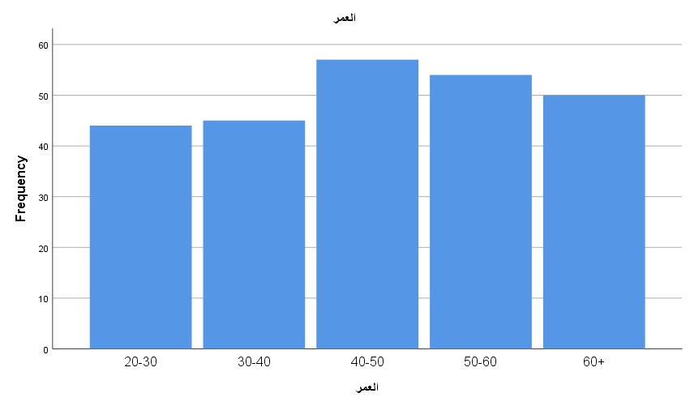
رسم توضيحي 3 : التمثيل البياني للعمر

- الجنس
يبين الجدول أن الذكور يشكلون النسبة الأكبر من المشاركين بنسبة 54.8% مقابل 45.2% من الإناث. يشير ذلك إلى وجود تمثيل أعلى للذكور ضمن عينة الدراسة، مع بقاء الفروق بين النسب غير كبيرة، مما يدعم تنوع الآراء بين الجنسين في نطاق البحث.
الجنس
 |  | Frequency | Percent | Valid Percent | Cumulative Percent
Valid | أنثى | 113 | 45.2 | 45.2 | 45.2
Valid | ذكر | 137 | 54.8 | 54.8 | 100.0
Valid | Total | 250 | 100.0 | 100.0
جدول 3 : الوصف الاحصائي للجنس.

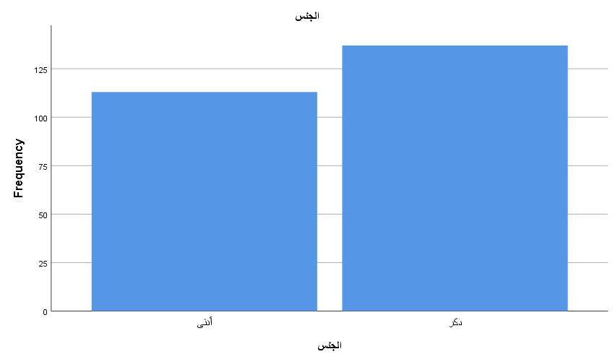
رسم توضيحي 4 : التمثيل البياني للجنس

- الدرجة العلمية
يبين الجدول أن المشاركين يمتلكون مستويات تعليمية متنوعة، حيث تشكل الشهادات العليا النسبة الأكبر بنسبة 24%، تليها الدكتوراه بنسبة 23.6%، ثم الماجستير بنسبة 22.8%. كما يظهر وجود نسبة جيدة من حملة البكالوريوس بنسبة 21.2%، إضافة إلى نسبة أقل من الحاصلين على شهادة الثانوية بنسبة 8.4%. يعكس هذا التنوع خلفيات معرفية مختلفة تدعم جودة البيانات وعمق التحليل في الدراسة.
الدرجة العلمية
 |  | Frequency | Percent | Valid Percent | Cumulative Percent
Valid | درجة البكالوريوس | 53 | 21.2 | 21.2 | 21.2
Valid | دكتوراه | 59 | 23.6 | 23.6 | 44.8
Valid | شهادة الدراسة الثانوية | 21 | 8.4 | 8.4 | 53.2
Valid | شهادة عليا | 60 | 24.0 | 24.0 | 77.2
Valid | ماجستير | 57 | 22.8 | 22.8 | 100.0
Valid | Total | 250 | 100.0 | 100.0
جدول 4 : الوصف الاحصائي للدرجة العلمية.

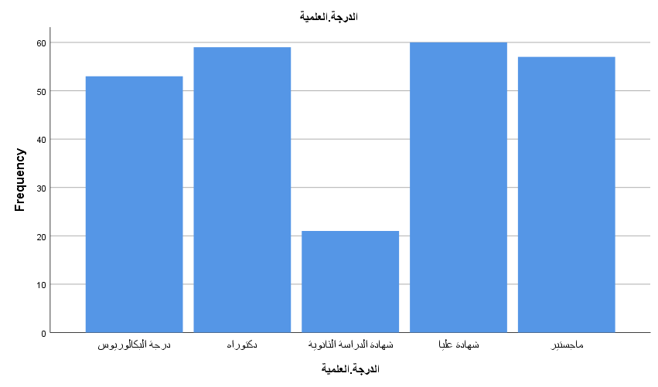
رسم توضيحي 5 : التمثيل البياني للدرجة العلمية

- توظف المؤسسة تقنيات الذكاء الاصطناعي في إدارة المحتوى الإعلامي بشكل فعّال.
تظهر النتائج وجود اتجاه إيجابي نحو استخدام الذكاء الاصطناعي في إدارة المحتوى الإعلامي، حيث تجاوزت نسبة الموافقة نصف المشاركين تقريباً. رغم ذلك، هناك فئة غير قليلة ترى أن التطبيق ما زال يواجه بعض التحديات داخل المؤسسات. وجود نسبة محايدة يعكس حاجة لتعزيز الوعي والتدريب قبل تكوين رأي نهائي.
توظف المؤسسة تقنيات الذكاء الاصطناعي في إدارة المحتوى الإعلامي بشكل فعّال
 |  | Frequency | Percent | Valid Percent | Cumulative Percent
Valid | أوافق | 71 | 28.4 | 28.4 | 28.4
Valid | أوافق بشدة | 63 | 25.2 | 25.2 | 53.6
Valid | لا أوافق | 39 | 15.6 | 15.6 | 69.2
Valid | لا أوافق بشدة | 31 | 12.4 | 12.4 | 81.6
Valid | لا أوافق ولا أرفض | 46 | 18.4 | 18.4 | 100.0
Valid | Total | 250 | 100.0 | 100.0
جدول 5 : الوصف الاحصائي لتوظف المؤسسة تقنيات الذكاء الاصطناعي في إدارة المحتوى الإعلامي بشكل فعّال.

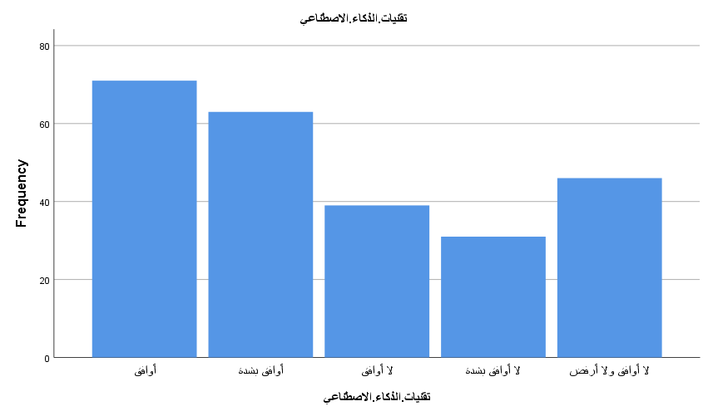
رسم توضيحي 6توظف المؤسسة تقنيات الذكاء الاصطناعي في إدارة المحتوى الإعلامي بشكل فعّال

- استخدام الذكاء الاصطناعي ساهم في تحسين سرعة إنتاج المحتوى الإعلامي.
البيانات توضح أن غالبية المشاركين يرون أن الذكاء الاصطناعي ساعد فعلاً في تسريع إنتاج المحتوى الإعلامي، حيث جاءت الموافقات بالنسبة الأكبر. في المقابل، هناك نسبة ملحوظة من المشاركين ما زالوا غير مقتنعين تماماً بفاعلية هذا التحسن. وجود نسبة حيادية يشير لاحتمال اختلاف التجارب بين المؤسسات أو الحاجة لتطوير أكبر في آليات التطبيق.
استخدام الذكاء الاصطناعي ساهم في تحسين سرعة إنتاج المحتوى الإعلامي
 |  | Frequency | Percent | Valid Percent | Cumulative Percent
Valid | أوافق | 65 | 26.0 | 26.0 | 26.0
Valid | أوافق بشدة | 74 | 29.6 | 29.6 | 55.6
Valid | لا أوافق | 38 | 15.2 | 15.2 | 70.8
Valid | لا أوافق بشدة | 28 | 11.2 | 11.2 | 82.0
Valid | لا أوافق ولا أرفض | 45 | 18.0 | 18.0 | 100.0
Valid | Total | 250 | 100.0 | 100.0
جدول 6 : الوصف الاحصائي لاستخدام الذكاء الاصطناعي ساهم في تحسين سرعة إنتاج المحتوى الإعلامي.

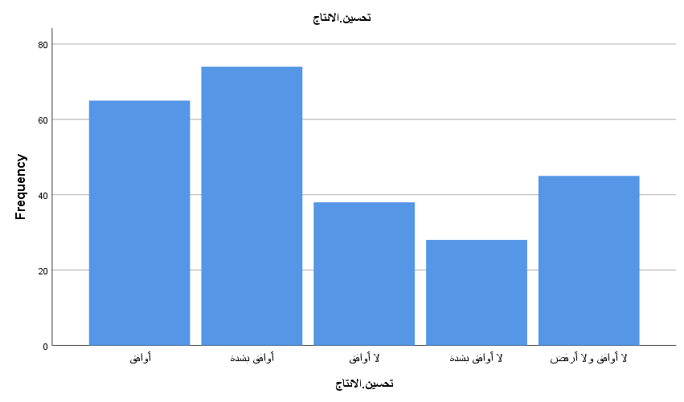
رسم توضيحي 7 : التمثيل البياني لاستخدام الذكاء الاصطناعي ساهم في تحسين سرعة إنتاج المحتوى الإعلامي

- أنظمة الذكاء الاصطناعي تقلل من الأخطاء البشرية في إدارة المحتوى.
النتائج تشير إلى وجود توجه إيجابي واضح نحو قدرة أنظمة الذكاء الاصطناعي على تقليل الأخطاء البشرية، خصوصاً مع ارتفاع نسبة الموافقة الشديدة. رغم ذلك ما زال بعض المشاركين يرون أن التأثير ليس كافياً بعد أو لم يلمسوه فعلياً. النسبة الكبيرة للحياديين قد تدل على حاجة أكبر للتوعية بتلك الأنظمة داخل المؤسسات الإعلامية.
أنظمة الذكاء الاصطناعي تقلل من الأخطاء البشرية في إدارة المحتوى
 |  | Frequency | Percent | Valid Percent | Cumulative Percent
Valid | أوافق | 28 | 11.2 | 11.2 | 11.2
Valid | أوافق بشدة | 90 | 36.0 | 36.0 | 47.2
Valid | لا أوافق | 34 | 13.6 | 13.6 | 60.8
Valid | لا أوافق بشدة | 42 | 16.8 | 16.8 | 77.6
Valid | لا أوافق ولا أرفض | 56 | 22.4 | 22.4 | 100.0
Valid | Total | 250 | 100.0 | 100.0
جدول 7أنظمة الذكاء الاصطناعي تقلل من الأخطاء البشرية في إدارة المحتوى.

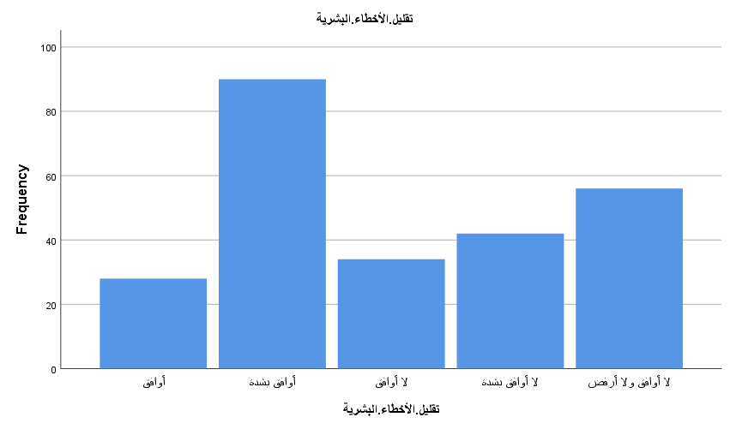
رسم توضيحي 8 : التمثيل البياني لأنظمة الذكاء الاصطناعي تقلل من الأخطاء البشرية في إدارة المحتوى

- توظيف الذكاء الاصطناعي ساعد في تحسين جودة المحتوى الإعلامي المنشور.
النتائج توضح وجود ميل عام للاعتقاد بأن توظيف الذكاء الاصطناعي ساعد في تحسين جودة المحتوى الإعلامي، حيث شكّلت الموافقة بنوعيها نسبة واضحة من العينة. رغم ذلك يظهر تباين في الآراء مع وجود شريحة غير قليلة ترى أن التأثير ما زال محدوداً. الأمر يشير إلى أن جودة التطبيق تختلف بين المؤسسات وقد تتطلب استثمارات أكبر لضمان نتائج أفضل.
توظيف الذكاء الاصطناعي ساعد في تحسين جودة المحتوى الإعلامي المنشور
 |  | Frequency | Percent | Valid Percent | Cumulative Percent
Valid | أوافق | 38 | 15.2 | 15.2 | 15.2
Valid | أوافق بشدة | 75 | 30.0 | 30.0 | 45.2
Valid | لا أوافق | 42 | 16.8 | 16.8 | 62.0
Valid | لا أوافق بشدة | 55 | 22.0 | 22.0 | 84.0
Valid | لا أوافق ولا أرفض | 40 | 16.0 | 16.0 | 100.0
Valid | Total | 250 | 100.0 | 100.0
جدول 8 : الوصف الاحصائي لتوظيف الذكاء الاصطناعي ساعد في تحسين جودة المحتوى الإعلامي المنشور.

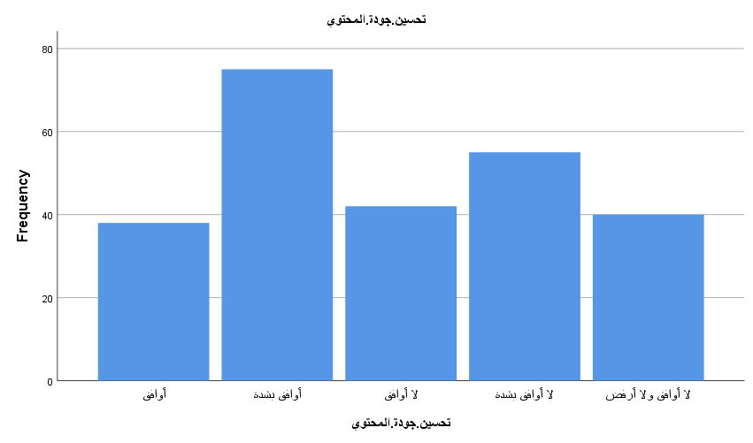
رسم توضيحي 9 : التمثيل البياني لتوظيف الذكاء الاصطناعي ساعد في تحسين جودة المحتوى الإعلامي المنشور

- تقنيات الذكاء الاصطناعي ساهمت في تقليل التكاليف التشغيلية لإدارة المحتوى.
النتائج تعكس توجهاً إيجابياً نحو دور الذكاء الاصطناعي في خفض التكاليف التشغيلية، حيث تشكل الموافقة نسبة جيدة بين أفراد العينة. يوجد كذلك جزء معتبر من المشاركين ما زال متردداً أو غير مقتنع تماماً بمدى تحقيق هذا الوفر المالي. هذا التباين يشير إلى أن الفعالية الاقتصادية قد تعتمد على مستوى تبني التقنيات ونضج البنية التقنية داخل المؤسسات الإعلامية.
تقنيات الذكاء الاصطناعي ساهمت في تقليل التكاليف التشغيلية لإدارة المحتوى
 |  | Frequency | Percent | Valid Percent | Cumulative Percent
Valid | أوافق | 49 | 19.6 | 19.6 | 19.6
Valid | أوافق بشدة | 71 | 28.4 | 28.4 | 48.0
Valid | لا أوافق | 45 | 18.0 | 18.0 | 66.0
Valid | لا أوافق بشدة | 20 | 8.0 | 8.0 | 74.0
Valid | لا أوافق ولا أرفض | 65 | 26.0 | 26.0 | 100.0
Valid | Total | 250 | 100.0 | 100.0
جدول 9 : الوصف الاحصائي لتقنيات الذكاء الاصطناعي ساهمت في تقليل التكاليف التشغيلية لإدارة المحتوى.

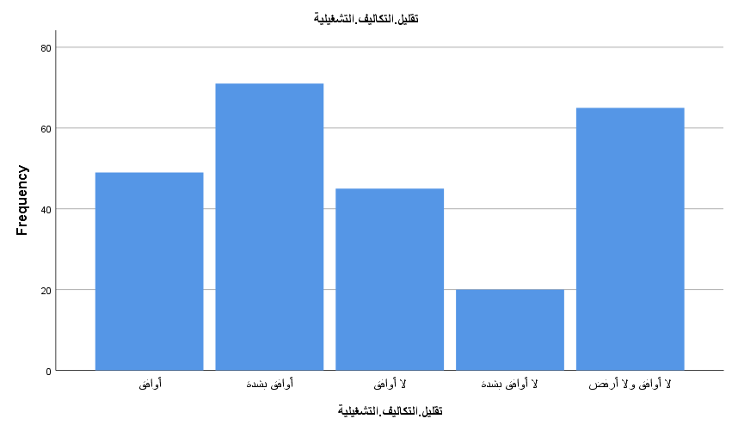
رسم توضيحي 10 : التمثيل البياني لتقنيات الذكاء الاصطناعي ساهمت في تقليل التكاليف التشغيلية لإدارة المحتوى

- التدريب والتأهيل على استخدام الذكاء الاصطناعي متاح بشكل كافٍ للموظفين.
تظهر النتائج أن ما يزيد قليلا عن ثلث المشاركين يرون أن التدريب على تقنيات الذكاء الاصطناعي متوفر بشكل كافٍ، في حين يشير جزء مقارب إلى عدم توفره بالشكل المطلوب. يوجد أيضاً نسبة واضحة من المترددين الذين لم يحسموا رأيهم حول مستوى هذا الدعم التدريبي. هذه المؤشرات تؤكد أن تعزيز التدريب والتأهيل ما زال جانباً يحتاج إلى اهتمام أكبر داخل المؤسسات الإعلامية لرفع جاهزية الموظفين.
التدريب والتأهيل على استخدام الذكاء الاصطناعي متاح بشكل كافٍ للموظفين
 |  | Frequency | Percent | Valid Percent | Cumulative Percent
Valid | أوافق | 43 | 17.2 | 17.2 | 17.2
Valid | أوافق بشدة | 71 | 28.4 | 28.4 | 45.6
Valid | لا أوافق | 42 | 16.8 | 16.8 | 62.4
Valid | لا أوافق بشدة | 36 | 14.4 | 14.4 | 76.8
Valid | لا أوافق ولا أرفض | 58 | 23.2 | 23.2 | 100.0
Valid | Total | 250 | 100.0 | 100.0
جدول 10 : الوصف الاحصائي للتدريب والتأهيل على استخدام الذكاء الاصطناعي متاح بشكل كافٍ للموظفين.

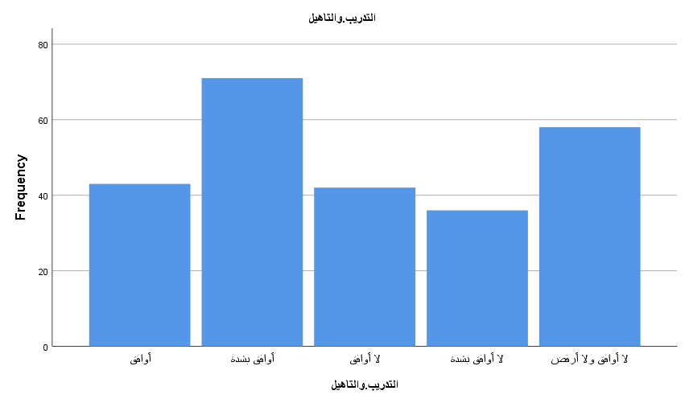
رسم توضيحي 11 : التمثيل البياني للتدريب والتأهيل على استخدام الذكاء الاصطناعي متاح بشكل كافٍ للموظفين

- تطبيق الذكاء الاصطناعي يسهل تنظيم المحتوى وتصنيفه بكفاءة أعلى.
البيانات توضح أنّ نصف العينة تقريباً ترى أن الذكاء الاصطناعي يسهم فعلاً في تنظيم وتصنيف المحتوى بكفاءة أعلى، إذ تتركز أعلى النسب في فئتي الموافقة والموافقة الشديدة. في المقابل توجد نسبة ليست قليلة تقارب الثلث ترى عدم وجود هذا الأثر بالشكل الكافي. كما أن هناك جزءاً متردداً لم يحسم رأيه. هذه النتائج تشير إلى وجود تحسن ملحوظ في إدارة المحتوى بفضل الذكاء الاصطناعي، مع الحاجة لمزيد من التطوير والتوعية داخل المؤسسات لتعظيم الفائدة.
تطبيق الذكاء الاصطناعي يسهل تنظيم المحتوى وتصنيفه بكفاءة أعلى
 |  | Frequency | Percent | Valid Percent | Cumulative Percent
Valid | أوافق | 44 | 17.6 | 17.6 | 17.6
Valid | أوافق بشدة | 82 | 32.8 | 32.8 | 50.4
Valid | لا أوافق | 39 | 15.6 | 15.6 | 66.0
Valid | لا أوافق بشدة | 39 | 15.6 | 15.6 | 81.6
Valid | لا أوافق ولا أرفض | 46 | 18.4 | 18.4 | 100.0
Valid | Total | 250 | 100.0 | 100.0
جدول 11 : الوصف الاحصائي لتطبيق الذكاء الاصطناعي يسهل تنظيم المحتوى وتصنيفه بكفاءة أعلى.

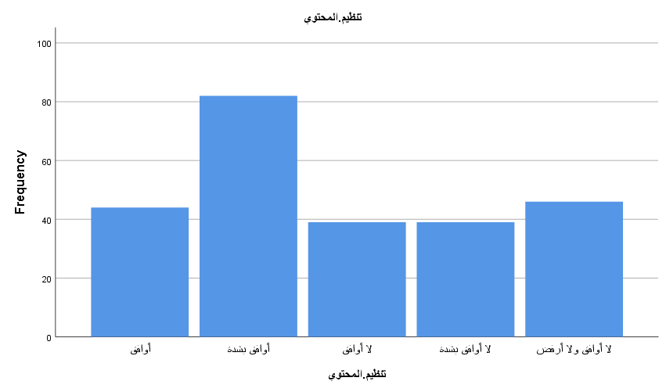
رسم توضيحي 12 : التمثيل البياني لتطبيق الذكاء الاصطناعي يسهل تنظيم المحتوى وتصنيفه بكفاءة أعلى

- استخدام الذكاء الاصطناعي ساعد في تحسين استجابة المؤسسة لتغيرات الجمهور والاتجاهات الإعلامية.
يوضح الجدول أن 50.4% من المشاركين يوافقون أو يوافقون بشدة على أن الذكاء الاصطناعي ساعد في تحسين استجابة المؤسسة لتغيرات الجمهور والاتجاهات الإعلامية. بينما بلغت نسبة غير الموافقين 37.6% مما يشير إلى وجود تحديات تؤثر على هذا الجانب. في المقابل، تبقى نسبة 12% محايدة، مما يدل على أن هذا التطور لا يزال بحاجة إلى المزيد من التحسين والدعم.
استخدام الذكاء الاصطناعي ساعد في تحسين استجابة المؤسسة لتغيرات الجمهور والاتجاهات الإعلامية
 |  | Frequency | Percent | Valid Percent | Cumulative Percent
Valid | أوافق | 37 | 14.8 | 14.8 | 14.8
Valid | أوافق بشدة | 89 | 35.6 | 35.6 | 50.4
Valid | لا أوافق | 37 | 14.8 | 14.8 | 65.2
Valid | لا أوافق بشدة | 57 | 22.8 | 22.8 | 88.0
Valid | لا أوافق ولا أرفض | 30 | 12.0 | 12.0 | 100.0
Valid | Total | 250 | 100.0 | 100.0
جدول 12 : الوصف الاحصائي لاستخدام الذكاء الاصطناعي ساعد في تحسين استجابة المؤسسة لتغيرات الجمهور والاتجاهات الإعلامية.

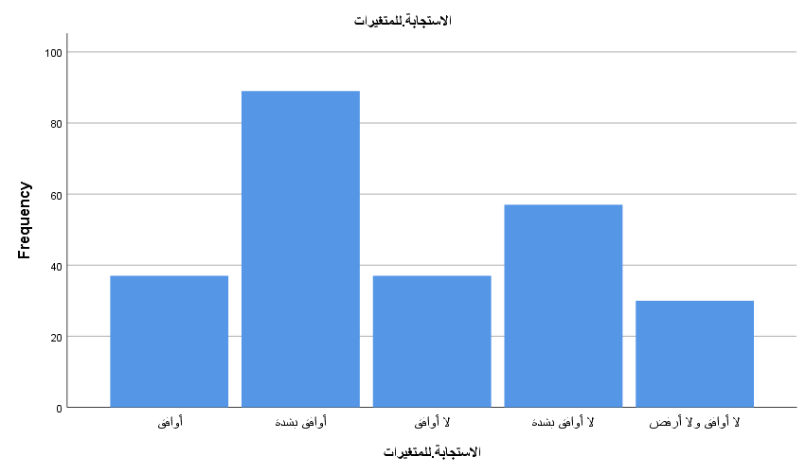
رسم توضيحي 13 : التمثيل البياني لاستخدام الذكاء الاصطناعي ساعد في تحسين استجابة المؤسسة لتغيرات الجمهور والاتجاهات الإعلامية

- الأنظمة الذكية ساعدت في تحسين التخطيط الإعلامي وتقليل التأخيرات في نشر المحتوى.
يوضح الجدول أن 48.8% من المشاركين يرون أن الأنظمة الذكية ساعدت بالفعل في تحسين التخطيط الإعلامي وتقليل التأخيرات في نشر المحتوى، مما يعكس أثراً إيجابياً ملحوظاً. في المقابل، بلغت نسبة غير الموافقين 24%، وهو ما يشير إلى استمرار وجود تحديات تحول دون تحقيق الاستفادة الكاملة. بينما اتخذت نسبة 27.2% موقفاً محايداً، الأمر الذي يدل على الحاجة إلى تعزيز فعالية هذه الأنظمة وتطوير آليات استخدامها داخل المؤسسات الإعلامية.
الأنظمة الذكية ساعدت في تحسين التخطيط الإعلامي وتقليل التأخيرات في نشر المحتوى
 |  | Frequency | Percent | Valid Percent | Cumulative Percent
Valid | أوافق | 53 | 21.2 | 21.2 | 21.2
Valid | أوافق بشدة | 69 | 27.6 | 27.6 | 48.8
Valid | لا أوافق | 38 | 15.2 | 15.2 | 64.0
Valid | لا أوافق بشدة | 22 | 8.8 | 8.8 | 72.8
Valid | لا أوافق ولا أرفض | 68 | 27.2 | 27.2 | 100.0
Valid | Total | 250 | 100.0 | 100.0
جدول 13 : الوصف الاحصائي للأنظمة الذكية ساعدت في تحسين التخطيط الإعلامي وتقليل التأخيرات في نشر المحتوى.

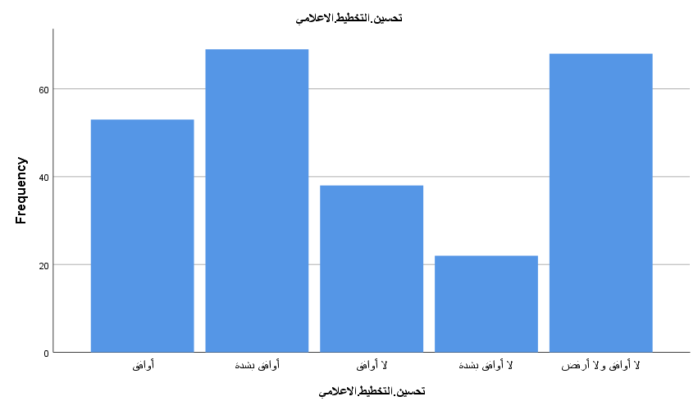
رسم توضيحي 14 : التمثيل البياني للأنظمة الذكية ساعدت في تحسين التخطيط الإعلامي وتقليل التأخيرات في نشر المحتوى

- تقنيات الذكاء الاصطناعي أسهمت في تحسين اتخاذ القرارات المتعلقة بالمحتوى الإعلامي.
يوضح الجدول أن 50.4% من المشاركين يوافقون أو يوافقون بشدة على أن تقنيات الذكاء الاصطناعي أسهمت في تحسين عملية اتخاذ القرارات المتعلقة بالمحتوى الإعلامي، مما يشير إلى إدراك واضح لدورها في دعم القرارات المهنية. في المقابل، بلغت نسبة غير الموافقين 31.2%، ما يعكس وجود بعض التحديات أو محدودية الاستفادة لدى جزء من المؤسسات. بينما ظل 18.4% على الحياد، الأمر الذي يوحي بحاجة أكبر لتعزيز الثقة في التقنيات الذكية ورفع كفاءة استخدامها في المجال الإعلامي.
تقنيات الذكاء الاصطناعي أسهمت في تحسين اتخاذ القرارات المتعلقة بالمحتوى الإعلامي
 |  | Frequency | Percent | Valid Percent | Cumulative Percent
Valid | أوافق | 54 | 21.6 | 21.6 | 21.6
Valid | أوافق بشدة | 72 | 28.8 | 28.8 | 50.4
Valid | لا أوافق | 42 | 16.8 | 16.8 | 67.2
Valid | لا أوافق بشدة | 36 | 14.4 | 14.4 | 81.6
Valid | لا أوافق ولا أرفض | 46 | 18.4 | 18.4 | 100.0
Valid | Total | 250 | 100.0 | 100.0
جدول 14 : الوصف الاحصائي لتقنيات الذكاء الاصطناعي أسهمت في تحسين اتخاذ القرارات المتعلقة بالمحتوى الإعلامي.

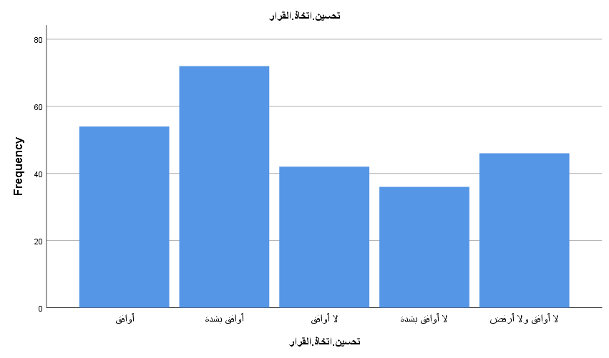
رسم توضيحي 15 : التمثيل البياني لتقنيات الذكاء الاصطناعي أسهمت في تحسين اتخاذ القرارات المتعلقة بالمحتوى الإعلامي

- هناك قبول مهني واسع بين الموظفين لتوظيف الذكاء الاصطناعي في العمل الإعلامي.
يوضح الجدول أن 50.8% من المشاركين يوافقون أو يوافقون بشدة على وجود قبول مهني واسع لتوظيف الذكاء الاصطناعي في العمل الإعلامي، ما يشير إلى اتجاه إيجابي نحو اعتماد التقنيات الحديثة. في المقابل، بلغت نسبة غير الموافقين 31.2%، مما يظهر استمرار بعض التحفظات أو التحديات في التقبل. بينما حافظ 18% على موقف محايد، ما يعكس حاجة المؤسسات لتعزيز وعي الموظفين بفوائد الذكاء الاصطناعي ودوره في تطوير بيئة العمل الإعلامي.
هناك قبول مهني واسع بين الموظفين لتوظيف الذكاء الاصطناعي في العمل الإعلامي
 |  | Frequency | Percent | Valid Percent | Cumulative Percent
Valid | أوافق | 45 | 18.0 | 18.0 | 18.0
Valid | أوافق بشدة | 82 | 32.8 | 32.8 | 50.8
Valid | لا أوافق | 31 | 12.4 | 12.4 | 63.2
Valid | لا أوافق بشدة | 47 | 18.8 | 18.8 | 82.0
Valid | لا أوافق ولا أرفض | 45 | 18.0 | 18.0 | 100.0
Valid | Total | 250 | 100.0 | 100.0
جدول 15 : الوصف الاحصائي لهناك قبول مهني واسع بين الموظفين لتوظيف الذكاء الاصطناعي في العمل الإعلامي.

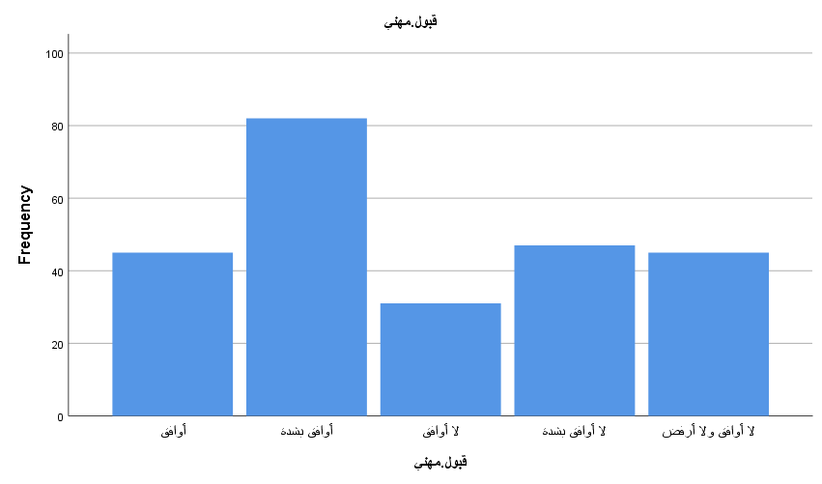
رسم توضيحي 16 : التمثيل البياني لهناك قبول مهني واسع بين الموظفين لتوظيف الذكاء الاصطناعي في العمل الإعلامي

- استخدام الذكاء الاصطناعي يزيد من فعالية متابعة وتحليل أداء المحتوى الإعلامي.
يوضح الجدول أن 50.8% من المشاركين يوافقون أو يوافقون بشدة على أن استخدام الذكاء الاصطناعي يزيد من فعالية متابعة وتحليل أداء المحتوى الإعلامي، مما يعكس إدراكًا واضحًا لدوره في تحسين المراقبة والجودة. في المقابل، يرى 35.6% من المشاركين أنهم لا يوافقون على هذا التأثير، ما يشير إلى وجود تحديات أو نقص في الثقة بهذه التقنيات. كما اتخذ 13.6% موقفًا محايدًا، الأمر الذي قد يمثل فرصة لتعزيز المعرفة والتجربة العملية بالذكاء الاصطناعي داخل المؤسسات الإعلامية.
استخدام الذكاء الاصطناعي يزيد من فعالية متابعة وتحليل أداء المحتوى الإعلامي
 |  | Frequency | Percent | Valid Percent | Cumulative Percent
Valid | أوافق | 47 | 18.8 | 18.8 | 18.8
Valid | أوافق بشدة | 80 | 32.0 | 32.0 | 50.8
Valid | لا أوافق | 27 | 10.8 | 10.8 | 61.6
Valid | لا أوافق بشدة | 62 | 24.8 | 24.8 | 86.4
Valid | لا أوافق ولا أرفض | 34 | 13.6 | 13.6 | 100.0
Valid | Total | 250 | 100.0 | 100.0
جدول 16 : الوصف الاحصائي لاستخدام الذكاء الاصطناعي يزيد من فعالية متابعة وتحليل أداء المحتوى الإعلامي.

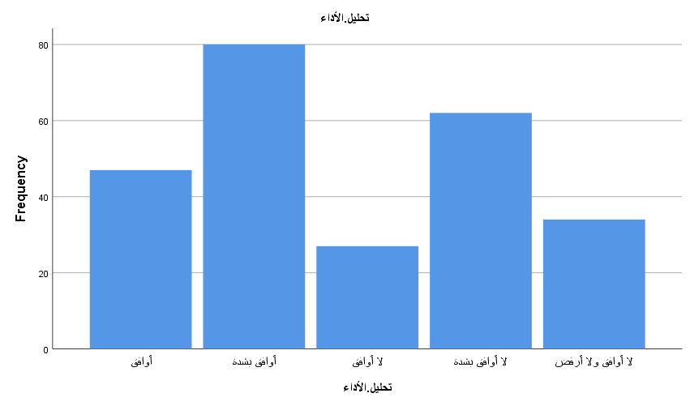
رسم توضيحي 17 : التمثيل البياني لاستخدام الذكاء الاصطناعي يزيد من فعالية متابعة وتحليل أداء المحتوى الإعلامي

- الذكاء الاصطناعي يساهم في تعزيز التنافسية الإعلامية للمؤسسة.
يوضح الجدول أن 47.6% من المشاركين يوافقون أو يوافقون بشدة على أن الذكاء الاصطناعي يساهم في تعزيز التنافسية الإعلامية للمؤسسة، مما يشير إلى نظرة إيجابية نحو دوره في تحسين القدرة على المنافسة داخل السوق الإعلامي. بينما يرى 28.4% من المشاركين أن هذا التأثير غير محقق لديهم بالشكل الكافي، ما قد يعكس تحديات تطبيقية أو تفاوتًا في قدرات المؤسسات. إضافة إلى ذلك، أظهر 24% موقفًا محايدًا، الأمر الذي يكشف عن حاجة أكبر لتوضيح فوائد الذكاء الاصطناعي ورفع الوعي بكيفية توظيفه الاستراتيجي لتعزيز التنافسية.
الذكاء الاصطناعي يساهم في تعزيز التنافسية الإعلامية للمؤسسة
 |  | Frequency | Percent | Valid Percent | Cumulative Percent
Valid | أوافق | 58 | 23.2 | 23.2 | 23.2
Valid | أوافق بشدة | 61 | 24.4 | 24.4 | 47.6
Valid | لا أوافق | 38 | 15.2 | 15.2 | 62.8
Valid | لا أوافق بشدة | 33 | 13.2 | 13.2 | 76.0
Valid | لا أوافق ولا أرفض | 60 | 24.0 | 24.0 | 100.0
Valid | Total | 250 | 100.0 | 100.0
جدول 17 : الوصف الاحصائي للذكاء الاصطناعي يساهم في تعزيز التنافسية الإعلامية للمؤسسة.

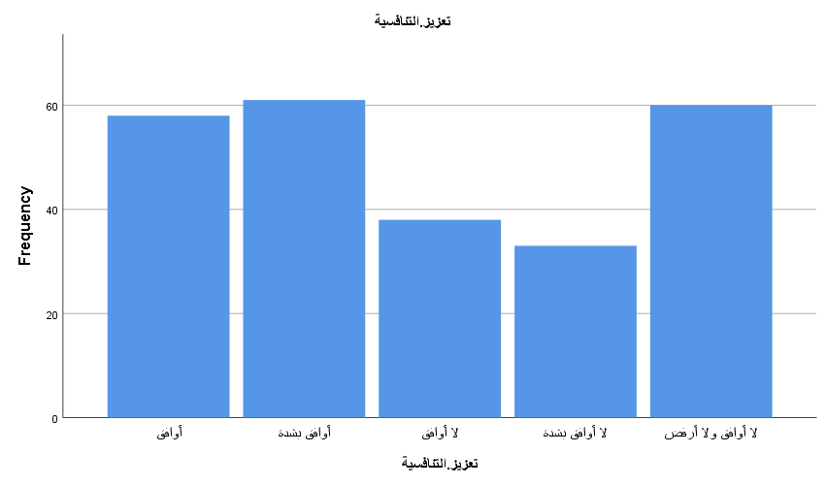
رسم توضيحي 18 : التمثيل البياني للذكاء الاصطناعي يساهم في تعزيز التنافسية الإعلامية للمؤسسة

- تطبيق تقنيات الذكاء الاصطناعي يساعد في تحسين توزيع الموارد البشرية والمادية.
يوضح الجدول أن 53.6% من المشاركين يوافقون أو يوافقون بشدة على أن الذكاء الاصطناعي ساعد في تحسين توزيع الموارد البشرية والمادية داخل المؤسسة. بينما بلغت نسبة غير الموافقين 29.6%، إضافة إلى 16.8% اتخذوا موقفًا محايدًا. يشير ذلك إلى وجود تأثير إيجابي واضح للتقنيات الذكية رغم استمرار بعض التحديات في التطبيق.
تطبيق تقنيات الذكاء الاصطناعي يساعد في تحسين توزيع الموارد البشرية والمادية
 |  | Frequency | Percent | Valid Percent | Cumulative Percent
Valid | أوافق | 58 | 23.2 | 23.2 | 23.2
Valid | أوافق بشدة | 76 | 30.4 | 30.4 | 53.6
Valid | لا أوافق | 43 | 17.2 | 17.2 | 70.8
Valid | لا أوافق بشدة | 31 | 12.4 | 12.4 | 83.2
Valid | لا أوافق ولا أرفض | 42 | 16.8 | 16.8 | 100.0
Valid | Total | 250 | 100.0 | 100.0
جدول 18 : الوصف الاحصائي لتطبيق تقنيات الذكاء الاصطناعي يساعد في تحسين توزيع الموارد البشرية والمادية.

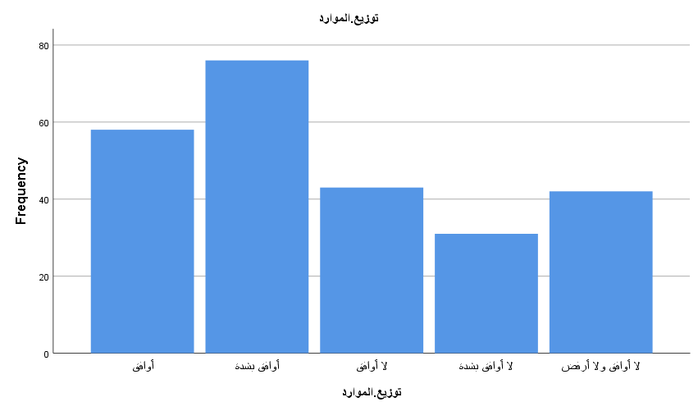
رسم توضيحي 19 : التمثيل البياني لتطبيق تقنيات الذكاء الاصطناعي يساعد في تحسين توزيع الموارد البشرية والمادية

- هناك تحديات تقنية أو تنظيمية تؤثر أحياناً على فعالية الذكاء الاصطناعي في إدارة المحتوى.
يوضح الجدول أن 50% من المشاركين يوافقون أو يوافقون بشدة على وجود تحديات تقنية أو تنظيمية تعيق فعالية الذكاء الاصطناعي في إدارة المحتوى. في المقابل بلغت نسبة غير الموافقين 32%، بينما ظل 18% على الحياد. يشير ذلك إلى أن غالبية الموظفين يدركون وجود عقبات تستدعي مزيداً من التطوير والدعم لضمان تطبيق أكثر كفاءة.
هناك تحديات تقنية أو تنظيمية تؤثر أحياناً على فعالية الذكاء الاصطناعي في إدارة المحتوى
 |  | Frequency | Percent | Valid Percent | Cumulative Percent
Valid | أوافق | 50 | 20.0 | 20.0 | 20.0
Valid | أوافق بشدة | 75 | 30.0 | 30.0 | 50.0
Valid | لا أوافق | 38 | 15.2 | 15.2 | 65.2
Valid | لا أوافق بشدة | 42 | 16.8 | 16.8 | 82.0
Valid | لا أوافق ولا أرفض | 45 | 18.0 | 18.0 | 100.0
Valid | Total | 250 | 100.0 | 100.0
جدول 19 : الوصف الاحصائي لهناك تحديات تقنية أو تنظيمية تؤثر أحياناً على فعالية الذكاء الاصطناعي في إدارة المحتوى.

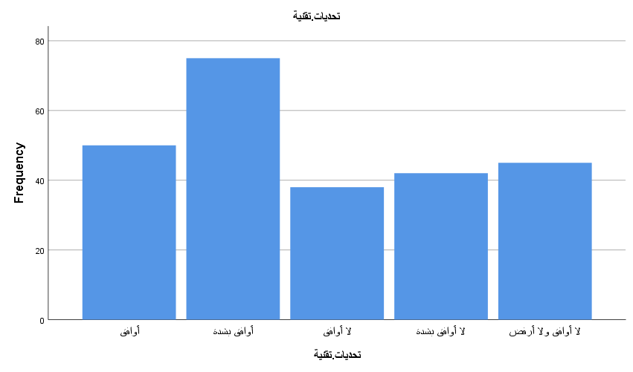
رسم توضيحي 20 : التمثيل البياني لهناك تحديات تقنية أو تنظيمية تؤثر أحياناً على فعالية الذكاء الاصطناعي في إدارة المحتوى

- توظيف الذكاء الاصطناعي ساهم في رفع رضا الجمهور عن المحتوى الإعلامي.
يوضح الجدول أن 54.8% من المشاركين يوافقون أو يوافقون بشدة على أن توظيف الذكاء الاصطناعي ساهم في رفع رضا الجمهور عن المحتوى الإعلامي. بينما بلغت نسبة غير الموافقين 32%، واتخذ 13.2% موقفاً محايداً. يشير ذلك إلى اتجاه إيجابي عام نحو دور الذكاء الاصطناعي في تعزيز تفاعل الجمهور ورضاه عن المحتوى.
توظيف الذكاء الاصطناعي ساهم في رفع رضا الجمهور عن المحتوى الإعلامي
 |  | Frequency | Percent | Valid Percent | Cumulative Percent
Valid | أوافق | 47 | 18.8 | 18.8 | 18.8
Valid | أوافق بشدة | 90 | 36.0 | 36.0 | 54.8
Valid | لا أوافق | 33 | 13.2 | 13.2 | 68.0
Valid | لا أوافق بشدة | 47 | 18.8 | 18.8 | 86.8
Valid | لا أوافق ولا أرفض | 33 | 13.2 | 13.2 | 100.0
Valid | Total | 250 | 100.0 | 100.0
جدول 20 : الوصف الاحصائي لتوظيف الذكاء الاصطناعي ساهم في رفع رضا الجمهور عن المحتوى الإعلامي.

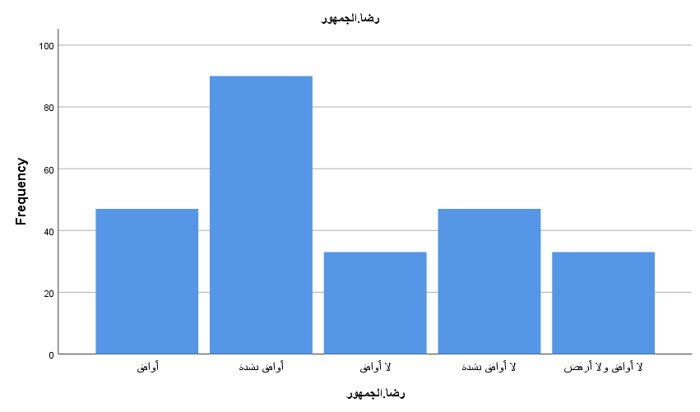
رسم توضيحي 21 : التمثيل البياني لتوظيف الذكاء الاصطناعي ساهم في رفع رضا الجمهور عن المحتوى الإعلامي

- هناك دعم مؤسسي واضح داخل الشركة لتبني التحول نحو المشاريع الذكية في المستقبل.
يوضح الجدول أن 48% من المشاركين يوافقون أو يوافقون بشدة على وجود دعم مؤسسي واضح داخل الشركة لتبني التحول نحو المشاريع الذكية في المستقبل. بينما بلغت نسبة غير الموافقين 26.4%، مقابل 25.6% ظلوا على الحياد. يشير ذلك إلى توجّه مؤسسي إيجابي نحو التحول الذكي، لكنه لا يزال بحاجة إلى تعزيز مشاركة جميع الأطراف وتخفيف التحفظات لدى بعض الموظفين.
هناك دعم مؤسسي واضح داخل الشركة لتبني التحول نحو المشاريع الذكية في المستقبل
 |  | Frequency | Percent | Valid Percent | Cumulative Percent
Valid | أوافق | 54 | 21.6 | 21.6 | 21.6
Valid | أوافق بشدة | 66 | 26.4 | 26.4 | 48.0
Valid | لا أوافق | 41 | 16.4 | 16.4 | 64.4
Valid | لا أوافق بشدة | 25 | 10.0 | 10.0 | 74.4
Valid | لا أوافق ولا أرفض | 64 | 25.6 | 25.6 | 100.0
Valid | Total | 250 | 100.0 | 100.0
جدول 21 : الوصف الاحصائي لهناك دعم مؤسسي واضح داخل الشركة لتبني التحول نحو المشاريع الذكية في المستقبل.

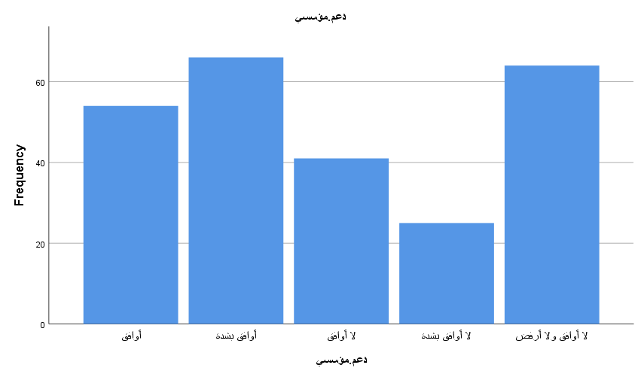
رسم توضيحي 22 : التمثيل البياني لهناك دعم مؤسسي واضح داخل الشركة لتبني التحول نحو المشاريع الذكية في المستقبل

- تحليل الموثوقية والمصداقية لبيانات الدراسة
يبين الجدول أن جميع الحالات البالغ عددها 250 حالة تم استخدامها في التحليل بنسبة 100% دون استبعاد أي بيانات. يعكس ذلك جودة جمع البيانات وعدم وجود فقد في المعلومات، مما يعزز دقة النتائج والتحليلات الإحصائية اللاحقة.
Case Processing Summary
 |  | N | %
Cases | Valid | 250 | 100.0
Cases | Excludedª | 0 | .0
Cases | Total | 250 | 100.0
a. Listwise deletion based on all variables in the procedure.
جدول 22 : ملخص معالجة القضية.
تشير قيمة معامل كرونباخ ألفا البالغة 0.716 إلى مستوى قبول جيد للاتساق الداخلي بين بنود الاستبيان المكوّن من 20 بنداً. كما تظهر القيمة المستندة إلى العناصر المعيارية 0.708 دعماً إضافياً لموثوقية الأداة البحثية. يعكس ذلك أن العبارات تقيس المفهوم نفسه بدرجة مقبولة ويمكن الاعتماد عليها في التحليلات الإحصائية.

Reliability Statistics
Cronbach's Alpha | Cronbach's Alpha Based on Standardized Items | N of Items
.716 | .708 | 20
جدول 23: إحصائيات الموثوقية.

- متغيرات الدراسة
رسم توضيحي 23: متغيرات الدراسة التابعة والمستقلة

- تحليل الجداول المتقاطعة لمتغيرات الدراسة
- دور تقنيات الذكاء الاصطناعي في تحسين الإنتاج للمؤسسات الإعلامية بالرياض
توضح نتائج اختبار كاي سكوير وجود علاقة دالة إحصائياً بين توظيف تقنيات الذكاء الاصطناعي ومستوى تحسين الإنتاج في المؤسسات الإعلامية بالرياض، حيث بلغت قيمة مربع كاي 120.296 عند مستوى دلالة 0.000. يشير ذلك إلى أن التأثير ليس ناتجاً عن الصدفة، وأن الذكاء الاصطناعي يسهم بشكل واضح في تطوير الأداء الإعلامي. يظهر أيضاً وجود ارتباط خطي قوي وفق قيمة الارتباط الخطي البالغة 31.010، ما يعزز استنتاج أهمية الذكاء الاصطناعي في تحسين الإنتاجية.
Chi-Square Tests
 | Value | df | Asymptotic Significance (2-sided)
Pearson Chi-Square | 120.296ª | 16 | .000
Likelihood Ratio | 118.840 | 16 | .000
Linear-by-Linear Association | 31.010 | 1 | .000
N of Valid Cases | 250
a. 3 cells (12.0%) have expected count less than 5. The minimum expected count is 3.47.
جدول 24 : اختبار كاي سكوير لدور تقنيات الذكاء الاصطناعي في تحسين الإنتاج للمؤسسات الإعلامية بالرياض.

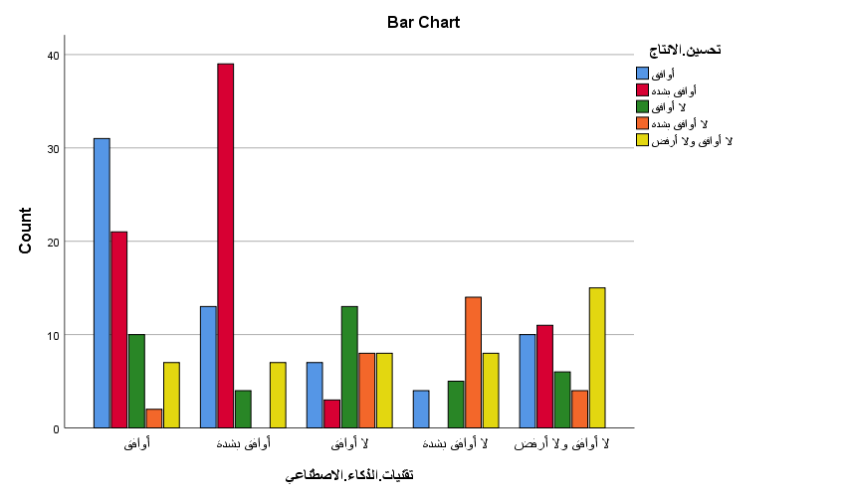
رسم توضيحي 24 : المقاييس المتماثلة في تحليل الجداول المتقاطعة لدور تقنيات الذكاء الاصطناعي في تحسين الإنتاج للمؤسسات الإعلامية بالرياض
- دور تقنيات الذكاء الاصطناعي في تقليل الأخطاء البشرية للمؤسسات الإعلامية بالرياض
تشير نتائج اختبار كاي سكوير إلى وجود علاقة معنوية قوية بين استخدام تقنيات الذكاء الاصطناعي وتقليل الأخطاء البشرية داخل المؤسسات الإعلامية بالرياض. بلغت قيمة مربع كاي 80.687 عند مستوى دلالة 0.000، مما يؤكد أن العلاقة ليست مجرد صدفة. كما يدعم معامل الارتباط الخطي البالغ 10.274 هذه النتيجة، ويعكس دور الذكاء الاصطناعي في رفع الدقة وتقليل الأخطاء في العمليات الإعلامية.
Chi-Square Tests
 | Value | df | Asymptotic Significance (2-sided)
Pearson Chi-Square | 80.687ª | 16 | .000
Likelihood Ratio | 79.998 | 16 | .000
Linear-by-Linear Association | 10.274 | 1 | .001
N of Valid Cases | 250
a. 3 cells (12.0%) have expected count less than 5. The minimum expected count is 3.47.
جدول 25 : اختبار كاي سكوير لدور تقنيات الذكاء الاصطناعي في تقليل الأخطاء البشرية للمؤسسات الإعلامية بالرياض.

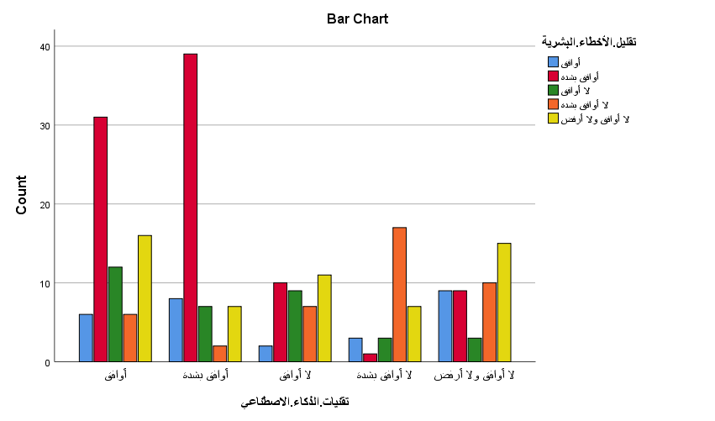
رسم توضيحي 25 : المقاييس المتماثلة في تحليل الجداول المتقاطعة لدور تقنيات الذكاء الاصطناعي في تقليل الأخطاء البشرية للمؤسسات الإعلامية بالرياض

- دور تقنيات الذكاء الاصطناعي في تحسين جودة المحتوي للمؤسسات الإعلامية بالرياض
تشير نتائج اختبار كاي سكوير إلى وجود علاقة دالة إحصائيًا بين تطبيق تقنيات الذكاء الاصطناعي وتحسين جودة المحتوى داخل المؤسسات الإعلامية بالرياض. حيث جاءت قيمة مربع كاي 54.154 ومستوى الدلالة 0.000 مما يؤكد وجود تأثير واضح للذكاء الاصطناعي في رفع جودة المحتوى. ورغم أن الارتباط الخطي لم يكن معنويًا بشكل قوي، فإن النتائج العامة تعزز أهمية الذكاء الاصطناعي كأداة فعالة لدعم جودة الإنتاج الإعلامي.
Chi-Square Tests
 | Value | df | Asymptotic Significance (2-sided)
Pearson Chi-Square | 54.154ª | 16 | .000
Likelihood Ratio | 54.983 | 16 | .000
Linear-by-Linear Association | 2.113 | 1 | .146
N of Valid Cases | 250
a. 2 cells (8.0%) have expected count less than 5. The minimum expected count is 4.71.
جدول 26 : اختبار كاي سكوير لدور تقنيات الذكاء الاصطناعي في تحسين جودة المحتوي للمؤسسات الإعلامية بالرياض.

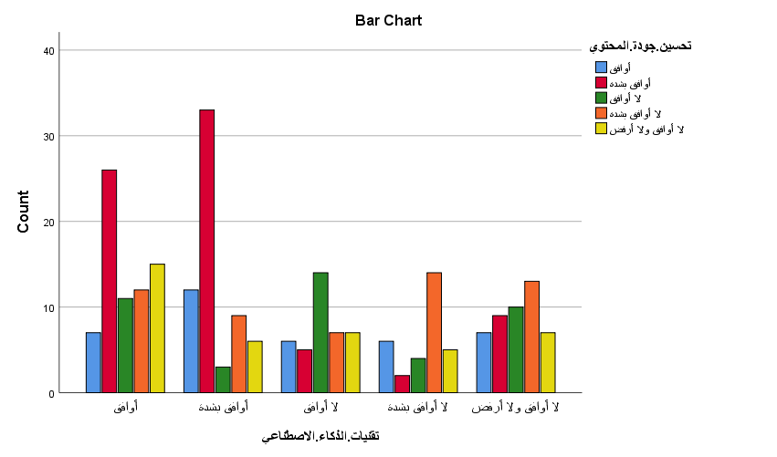
رسم توضيحي 26 : المقاييس المتماثلة في تحليل الجداول المتقاطعة لدور تقنيات الذكاء الاصطناعي في تحسين جودة المحتوي للمؤسسات الإعلامية بالرياض

- تحليل التباين الأحادي لمتغيرات الدراسة
تُظهر نتائج تحليل التباين الأحادي (ANOVA) وجود دلالة إحصائية قوية للعلاقة بين المتغيرات المستقلة المتمثلة في تحسين الإنتاج، وتقليل الأخطاء البشرية، وتحسين جودة المحتوى وبين المتغير التابع وهو تقنيات الذكاء الاصطناعي، حيث وصلت قيمة مستوى الدلالة إلى .000 ما يعني معنوية النموذج بالكامل. يوضح ذلك أن تطبيق الذكاء الاصطناعي له تأثير فعّال ومهم في تطوير العمليات الإعلامية من خلال تعزيز الإنتاج، وتقليل الأخطاء، وتحسين جودة المحتوى المنشور.
ANOVA^{a,b}
Source | Sum of Squares | df | Mean Square | F | Sig.
Regression | 137.880 | 12 | 11.490 | 6.855 | .000
Residual | 397.224 | 237 | 1.676
Total | 535.104 | 249
a. Dependent Variable: تقنيات الذكاء الاصطناعي
b. Model: (Intercept), تحسين الانتاج, تقليل الأخطاء البشرية, تحسين جودة المحتوي
جدول 27 : تحليل التباين الأحادي.
يعكس ملخص نموذج عامل بايز قوة العلاقة بين المتغيرات المستقلة والمتغير التابع، حيث يظهر عامل بايز بقيمة كبيرة جدًا بلغت 69030.515، ما يشير إلى وجود دليل قوي للغاية يدعم النموذج مقارنة بالنموذج الصفري الذي يقتصر على الثابت فقط. بلغت قيمة معامل التحديد R Square نحو 0.258 مما يعني أن ما يقارب 25.8% من التغير في تطبيق تقنيات الذكاء الاصطناعي يمكن تفسيره من خلال المتغيرات الثلاثة: تحسين الإنتاج، تقليل الأخطاء البشرية، وتحسين جودة المحتوى. يشير ذلك إلى فعالية هذه العوامل في التأثير على مستوى توظيف الذكاء الاصطناعي في المؤسسات الإعلامية.
Bayes Factor Model Summary^{a,b}
Bayes Factor^{c} | R | R Square | Adjusted R Square | Std. Error of the Estimate
69030.515 | .508 | .258 | .220 | 1.29
a. Method: JZS
b. Model: (Intercept), تحسين الانتاج, تقليل الأخطاء البشرية, تحسين جودة المحتوي
c. Bayes factor: Testing model versus null model (Intercept).
جدول 28: ملخص نموذج عامل بايز.

توضح النتائج البايزية لتقديرات تباين الخطأ أن متوسط التباين بلغ 1.690 مع حدود فاصلة بين 1.411 و2.024، مما يشير إلى أن مستوى الخطأ في النموذج يقع ضمن نطاق مقبول وغير مرتفع. يعكس ذلك أن النموذج الإحصائي المستخدم يتمتع بدرجة جيدة من الدقة والاستقرار في تفسير العلاقة بين الذكاء الاصطناعي والعوامل المؤثرة فيه داخل المؤسسات الإعلامية.
Bayesian Estimates of Error Varianceª
Parameter | Posterior |  |  | 95% Credible Interval
Parameter | Mode | Mean | Variance | Lower Bound | Upper Bound
Error variance | 1.662 | 1.690 | .025 | 1.411 | 2.024
a. Assume standard reference priors.
جدول 29 : تقديرات بايزية لتباين الخطأ.

المناقشة
تشير نتائج الدراسة إلى أن توظيف تقنيات الذكاء الاصطناعي في إدارة المحتوى الإعلامي بالمؤسسات السعودية قد أحدث تحسنًا ملحوظًا في الكفاءة التشغيلية. فالذكاء الاصطناعي ساهم في أتمتة العديد من العمليات الإعلامية الروتينية، مثل تصنيف الأخبار، ومتابعة التفاعل مع الجمهور، وإنتاج التقارير التحليلية، مما أدى إلى تقليل الوقت والجهد المبذول من قبل العاملين. هذا يعكس قدرة التقنيات الحديثة على تحسين سرعة العمل ودقته، وهو ما يتوافق مع أهداف المؤسسات الإعلامية في تعزيز الإنتاجية دون زيادة الأعباء البشرية، مما يعزز من مرونة العمليات الإعلامية وقدرتها على التكيف مع حجم المعلومات الكبير والمتغير باستمرار.
أظهرت الدراسة أن الاعتماد على تقنيات الذكاء الاصطناعي ساهم في تقليل المصروفات التشغيلية على المدى الطويل، بالرغم من ارتفاع التكاليف الأولية لتطبيق هذه التقنيات. إذ أن الأتمتة وخفض الحاجة للتدخل البشري في المهام الروتينية يؤدي إلى تقليل الأخطاء وتقليل الحاجة للموارد البشرية الزائدة، مما يعكس جدوى اقتصادية واضحة. ومع ذلك، يجب الإشارة إلى أن المؤسسات بحاجة إلى استثمار مستمر في صيانة وتحديث هذه الأنظمة لضمان استمرارية الكفاءة، وهو ما يمثل تحديًا يجب أخذه بعين الاعتبار عند تخطيط الميزانيات المستقبلية.
أما فيما يخص القبول المهني، فقد بينت النتائج أن العاملين في المؤسسات الإعلامية أبدوا قبولًا متباينًا لتوظيف الذكاء الاصطناعي. فبينما رأى بعضهم أن هذه التقنيات تسهم في تسهيل العمل وتحسين جودة المحتوى، شعر آخرون بالقلق من احتمال تقليص وظائفهم أو استبدال مهامهم الروتينية بالأنظمة الذكية. يظهر هذا أن القبول المهني لا يعتمد فقط على كفاءة الأنظمة، بل يرتبط أيضًا بالجانب النفسي والثقافي للعاملين، مما يستدعي توفير برامج تدريبية وتوعوية لتسهيل الانتقال نحو بيئة عمل مدعومة بالذكاء الاصطناعي وتعزيز شعور الأمان الوظيفي.
أظهرت الدراسة أن تكامل الذكاء الاصطناعي مع أدوات إدارة المحتوى التقليدية يمكن أن يعزز من جودة المحتوى الإعلامي نفسه. فالتقنيات الذكية توفر أدوات تحليلية دقيقة تمكن من فهم اهتمامات الجمهور بشكل أفضل وتخصيص المحتوى بما يتناسب مع تفضيلاتهم. هذا يرفع مستوى الاستهداف والدقة في العمل الإعلامي، ويعزز من قدرة المؤسسات على المنافسة في سوق سريع التطور. ومن ثم، يمكن القول إن الذكاء الاصطناعي لا يقتصر دوره على زيادة الكفاءة التشغيلية أو خفض التكلفة، بل يمتد أيضًا إلى تحسين جودة القرارات الإعلامية واستراتيجيات التواصل مع الجمهور.

الخاتمة
خلصت الدراسة إلى أن توظيف تقنيات الذكاء الاصطناعي في إدارة المحتوى الإعلامي بالمؤسسات السعودية له أثر إيجابي ملموس على الكفاءة التشغيلية، إذ يتيح تسريع العمليات الإعلامية، وتقليل الأخطاء البشرية، وتحسين قدرة المؤسسات على التعامل مع كميات كبيرة من المعلومات بشكل فعال. وقد تبين أن الأتمتة باستخدام الذكاء الاصطناعي تقلل الوقت والجهد المبذول في المهام الروتينية، ما يعزز من إنتاجية المؤسسات وقدرتها على الاستجابة السريعة لمتطلبات السوق الإعلامي المتغير باستمرار. هذا يؤكد أن الاستثمار في تقنيات الذكاء الاصطناعي يعد خطوة استراتيجية مهمة لتحقيق الكفاءة التشغيلية والتميز المؤسسي.
أشارت نتائج الدراسة إلى أن الاستثمار في الذكاء الاصطناعي يؤدي إلى تقليل النفقات التشغيلية على المدى الطويل، رغم التكاليف الأولية المرتفعة لتطبيق هذه الأنظمة. فقد ساهمت الأتمتة في خفض الحاجة للموارد البشرية في المهام الروتينية، وتقليل الأخطاء التي قد تترتب على العمل التقليدي، مما يجعل توظيف هذه التقنيات قرارًا اقتصاديًا مدروسًا. ومع ذلك، تبقى الحاجة إلى صيانة وتحديث الأنظمة بشكل دوري تحديًا مستمرًا يجب أن تأخذه المؤسسات بعين الاعتبار لضمان استدامة الكفاءة وتحقيق العائد المتوقع من الاستثمار.
أما فيما يتعلق بالقبول المهني، فقد أبرزت الدراسة أن الموظفين أبدوا مزيجًا من القبول والحذر تجاه استخدام الذكاء الاصطناعي. فقد شعر بعض العاملين بزيادة سهولة وفعالية العمل، بينما أبدى آخرون مخاوف تتعلق بفقدان الوظائف أو استبدال المهام البشرية بالأنظمة الذكية. ويؤكد هذا على أهمية إدماج برامج تدريبية وتثقيفية للعاملين لتعزيز قدراتهم على التعامل مع هذه التقنيات، وتهيئة بيئة عمل توازن بين الأتمتة ودور الإنسان، مما يرفع مستوى القبول المهني ويعزز الاستفادة المثلى من الذكاء الاصطناعي.
أظهرت الدراسة أن الذكاء الاصطناعي يسهم أيضًا في رفع جودة المحتوى الإعلامي من خلال قدرته على تحليل البيانات وفهم اهتمامات الجمهور بدقة أكبر، ما يتيح تخصيص المحتوى بشكل أفضل وتحسين استراتيجيات التواصل. ومن هذا المنطلق، يمكن الاستنتاج بأن الذكاء الاصطناعي يمثل أداة استراتيجية متكاملة لا تقتصر فائدتها على الكفاءة والتكلفة فقط، بل تشمل تحسين جودة العمل الإعلامي وتعزيز القدرة التنافسية للمؤسسات في السوق الإعلامي الحديث.

التوصيات
- تعزيز التدريب والتطوير المهني: ضرورة إعداد برامج تدريبية للعاملين في المؤسسات الإعلامية لتعريفهم بتقنيات الذكاء الاصطناعي وكيفية الاستفادة منها في تحسين الأداء اليومي، وزيادة مستوى قبولهم المهني لهذه التقنيات.
- تطوير البنية التحتية التقنية: الاستثمار في تحديث الأنظمة والأجهزة الداعمة للذكاء الاصطناعي لضمان تكاملها مع عمليات إدارة المحتوى الإعلامي وتحقيق الكفاءة التشغيلية.
- تقييم التكلفة والعائد بشكل دوري: متابعة الأثر المالي لتوظيف الذكاء الاصطناعي على المدى الطويل للتأكد من تحقيق التوفير في التكاليف التشغيلية وضمان استدامة الاستثمار.
- دمج الذكاء الاصطناعي بشكل تدريجي: تطبيق الأنظمة الذكية بشكل مرحلي لتقليل مقاومة التغيير بين الموظفين وضمان انتقال سلس من العمليات التقليدية إلى العمليات الآلية.
- التركيز على جودة المحتوى: استخدام الذكاء الاصطناعي لتحليل البيانات وفهم اهتمامات الجمهور بهدف تحسين جودة المحتوى الإعلامي وتعزيز قدرة المؤسسة على المنافسة في السوق الإعلامي.
- تطوير سياسات العمل التعاونية: وضع سياسات واضحة تجمع بين الأتمتة ودور الإنسان في العمليات الإعلامية لضمان توازن بين الأداء التكنولوجي والكفاءة البشرية.

المراجع
- المراجع العربية:
أشرف محمد عبد الحليم. (2025). الخوف من السرطان ومستوى الوعى الصحى وجودة الحياة لدى عينة من طلاب كلية التمريض. تم الاسترداد من https://journals.ekb.eg/article_428191.html?
إيمان صابر صادق شاهين. (2019). مواقع التواصل الاجتماعي والدعم الاجتماعي المقدم لمرضى سرطان الثدي بمصر: دراسة تحليلية مقارنة. تم الاسترداد من https://journals.ekb.eg/article_107438.html?
ريهام مصطفى محمد السنباطى. (2023). دراسة تحليلية لبعض الحملات التوعوية الصحية عن مرض سرطان الثدى. تم الاسترداد من https://seaf.journals.ekb.eg/article_317639.html?
سحر صالح السديرى. (2019). دور الحملات الإعلامية الصحية في التأثير على السلوکيات الوقائية للأسرة السعودية: دراسة مسحية. تم الاسترداد من https://jkom.journals.ekb.eg/article_107456.html
عطية بن رويبج السلمي. (2024). برامج الدعم الاجتماعي وأثرها على أُسر مرضى السرطان (دراسة وصفية على عينة من أُسر المرضى المستفيدين من برامج جمعية ساند الخيرية بمدينة جدة). تم الاسترداد من https://www.ajrsp.com/vol/issue65/1/?
لميس ناجي حامد حجازي. (2025). دراسة حملات التوعية الصحية الإعلانية لوزارة الصحة المصرية عبر مواقع التواصل الاجتماعي. تم الاسترداد من https://mjaf.journals.ekb.eg/article_331810.html?
وفاء محمود عبد الرازق. (2016). دراسة کشفية لمستوى وعي طالبات جامعة الملک سعود بمرض سرطان الثدي والمشکلات المرتبطة به في ضوء بعض المتغيرات. تم الاسترداد من https://jealex.journals.ekb.eg/article_198724.html?

- المراجع الأجنبية:

Abbas Ali. (2023). Cancer is a group of diseases characterized by the uncontrolled growth and spread of abnormal cells in the body. تم الاسترداد من https://www.researchgate.net/publication/369416068_Cancer_is_a_group_of_diseases_characterized_by_the_uncontrolled_growth_and_spread_of_abnormal_cells_in_the_body
Andy Wai Kan Yeung. (2023). The promise of digital healthcare technologies. تم الاسترداد من https://pmc.ncbi.nlm.nih.gov/articles/PMC10562722/
Annafiatuzakiah Universitas Tanjungpura. (2025). EVALUATING THE EFFECTIVENESS OF DIGITAL COMMUNICATION IN PUBLIC HEALTH CAMPAIGNS. تم الاسترداد من https://www.researchgate.net/publication/388006227_EVALUATING_THE_EFFECTIVENESS_OF_DIGITAL_COMMUNICATION_IN_PUBLIC_HEALTH_CAMPAIGNS
Banan Mukhalalati. (2022). Applications of social theories of learning in health professions education programs: A scoping review. تم الاسترداد من https://pmc.ncbi.nlm.nih.gov/articles/PMC9367215/
Dana L Jessup. (2018). Implementation of Digital Awareness Strategies to Engage Patients and Providers in a Lung Cancer Screening Program: Retrospective Study. 20(2). تم الاسترداد من https://www.jmir.org/2018/2/e52
Dina Amsari. (2024). The Social Learning Theory Albert Bandura for Elementary School Students. تم الاسترداد من https://www.researchgate.net/publication/383453049_The_Social_Learning_Theory_Albert_Bandura_for_Elementary_School_Students
Elizabeth O Akin-Odanye. (2021). Impact of stigma and stigma-focused interventions on screening and treatment outcomes in cancer patients. تم الاسترداد من https://pmc.ncbi.nlm.nih.gov/articles/PMC8580722/
Eman Saber Sadek Shaheen. (2023). Recent Trends in Social Marketing Research Via social media: A critical analysis of years 2016-2022. تم الاسترداد من https://jkom.journals.ekb.eg/article_325752.html?lang=en
Emily C.S. Scott. (2024). Health inequalities in cancer care: a literature review of pathways to diagnosis in the United Kingdom. تم الاسترداد من https://www.sciencedirect.com/science/article/pii/S2589537024004437
Emma Jane Croager. (2018). Find Cancer Early: Evaluation of a Community Education Campaign to Increase Awareness of Cancer Signs and Symptoms in People in Regional Western Australians. تم الاسترداد من https://www.frontiersin.org/journals/public-health/articles/10.3389/fpubh.2018.00022/full
Füsun Topsümer. (2023). Media and Communication in the Digital Age: Changes and Dynamics. تم الاسترداد من https://www.researchgate.net/publication/375116310_Media_and_Communication_in_the_Digital_Age_Changes_and_Dynamics
Helena C. Lyson. (2018). Social Media as a Tool to Promote Health Awareness: Results from an Online Cervical Cancer Prevention Study. تم الاسترداد من https://link.springer.com/article/10.1007/s13187-018-1379-8
Jane Seymour. (2017). The Impact of Public Health Awareness Campaigns on the Awareness and Quality of Palliative Care. تم الاسترداد من https://pmc.ncbi.nlm.nih.gov/articles/PMC5733664/
Joseph O. Atarere. (2024). Social media use and health promotion among cancer survivors. تم الاسترداد من https://www.researchgate.net/publication/377720971_Social_media_use_and_health_promotion_among_cancer_survivors
Junhan Chen. (2021). Social Media Use for Health Purposes: Systematic Review. تم الاسترداد من https://pmc.ncbi.nlm.nih.gov/articles/PMC8156131/
Ladislava Knihová. (2021). THE ROLE OF EDUCATIONAL CONTENT IN A DIGITAL MARKETING STRATEGY. تم الاسترداد من https://www.researchgate.net/publication/353047432_THE_ROLE_OF_EDUCATIONAL_CONTENT_IN_A_DIGITAL_MARKETING_STRATEGY
Michael Odongo. (2024). Health Communication Campaigns and Their Impact on Public Health Behaviors. تم الاسترداد من https://www.researchgate.net/publication/381269080_Health_Communication_Campaigns_and_Their_Impact_on_Public_Health_Behaviors
Nibha Sinha. (2024). Digital media intervention for breast cancer awareness among rural women: A quasi-experimental study from Bihar, India. تم الاسترداد من https://www.sciencedirect.com/science/article/pii/S221339842400201X
Ömer Aydın. (2022). The Impacts of Digital Transformation. تم الاسترداد من https://www.researchgate.net/publication/360630985_The_Impacts_of_Digital_Transformation
Patrick J Fitzpatrick. (2023). Improving health literacy using the power of digital communications to achieve better health outcomes for patients and practitioners. تم الاسترداد من https://pmc.ncbi.nlm.nih.gov/articles/PMC10693297/
Pradnya Brijmohan Bhattad. (2022). Empowering Patients: Promoting Patient Education and Health Literacy. تم الاسترداد من https://pmc.ncbi.nlm.nih.gov/articles/PMC9411825/
Predrag Bejaković. (2024). The characteristics and role of digital literacy in an effective health protection. تم الاسترداد من https://www.sciencedirect.com/science/article/pii/S2405844024057682
Ray W Cooksey. (2020). Descriptive Statistics for Summarising Data. تم الاسترداد من https://www.researchgate.net/publication/341373484_Descriptive_Statistics_for_Summarising_Data
Rey Arturo T Fernandez. (2023). Achieving health equity in cancer care in the Philippines. تم الاسترداد من https://pmc.ncbi.nlm.nih.gov/articles/PMC10292855/
Sushim Kanchan. (2023). Social Media Role and Its Impact on Public Health: A Narrative Review. تم الاسترداد من https://pmc.ncbi.nlm.nih.gov/articles/PMC9925030/
Teresa L Hagan. (2017). Patient Education vs. Patient Experiences of Self-advocacy: Changing the Discourse to Support Cancer Survivors. تم الاسترداد من https://pmc.ncbi.nlm.nih.gov/articles/PMC4598253/
Vijender Singh. (2022). Mental Health Prevention and Promotion—A Narrative Review. تم الاسترداد من https://pmc.ncbi.nlm.nih.gov/articles/PMC9360426/
Wadd Mohammed. (2021). Usage of social media for health awareness purposes among health educators and students in Saudi Arabia. تم الاسترداد من https://www.sciencedirect.com/science/article/pii/S2352914821000435
Waleed Mohammed Bugshan. (2022). Role of Health Awareness Campaigns in Improving Public Health:A Systematic Review: Life Sciences-Public Health. تم الاسترداد من https://www.researchgate.net/publication/363412994_Role_of_Health_Awareness_Campaigns_in_Improving_Public_HealthA_Systematic_Review_Life_Sciences-Public_Health
Weng Marc Lim. (2016). Customer engagement and social media: Revisiting the past to inform the future. تم الاسترداد من https://www.sciencedirect.com/science/article/pii/S0148296322004192
Yuniarti Yuniarti. (2024). The Impact of Creative Content on Digital Marketing Effectiveness: A Comprehensive Analysis. تم الاسترداد من https://www.researchgate.net/publication/379254104_The_Impact_of_Creative_Content_on_Digital_Marketing_Effectiveness_A_Comprehensive_Analysis

الملاحق
الاستبانة

الأسئلة | الإجابة
1- الاسئلة العامة
العمر | 20-30 | 30-40 | 40-50 | 50-60 | 60+
الجنس | ذكر | أنثى
الدرجة العلمية | شهادة الدراسة الثانوية | درجة البكالوريوس | شهادة عليا | ماجستير | دكتوراه
2- أسئلة الإستبيان
توظف المؤسسة تقنيات الذكاء الاصطناعي في إدارة المحتوى الإعلامي بشكل فعّال. | لا أوافق بشدة | لا أوافق | لا أوافق ولا أرفض | أوافق | أوافق بشدة
استخدام الذكاء الاصطناعي ساهم في تحسين سرعة إنتاج المحتوى الإعلامي. | لا أوافق بشدة | لا أوافق | لا أوافق ولا أرفض | أوافق | أوافق بشدة
أنظمة الذكاء الاصطناعي تقلل من الأخطاء البشرية في إدارة المحتوى. | لا أوافق بشدة | لا أوافق | لا أوافق ولا أرفض | أوافق | أوافق بشدة
توظيف الذكاء الاصطناعي ساعد في تحسين جودة المحتوى الإعلامي المنشور. | لا أوافق بشدة | لا أوافق | لا أوافق ولا أرفض | أوافق | أوافق بشدة
تقنيات الذكاء الاصطناعي ساهمت في تقليل التكاليف التشغيلية لإدارة المحتوى. | لا أوافق بشدة | لا أوافق | لا أوافق ولا أرفض | أوافق | أوافق بشدة
التدريب والتأهيل على استخدام الذكاء الاصطناعي متاح بشكل كافٍ للموظفين. | لا أوافق بشدة | لا أوافق | لا أوافق ولا أرفض | أوافق | أوافق بشدة
تطبيق الذكاء الاصطناعي يسهل تنظيم المحتوى وتصنيفه بكفاءة أعلى. | لا أوافق بشدة | لا أوافق | لا أوافق ولا أرفض | أوافق | أوافق بشدة
استخدام الذكاء الاصطناعي ساعد في تحسين استجابة المؤسسة لتغيرات الجمهور والاتجاهات الإعلامية. | لا أوافق بشدة | لا أوافق | لا أوافق ولا أرفض | أوافق | أوافق بشدة
الأنظمة الذكية ساعدت في تحسين التخطيط الإعلامي وتقليل التأخيرات في نشر المحتوى. | لا أوافق بشدة | لا أوافق | لا أوافق ولا أرفض | أوافق | أوافق بشدة
تقنيات الذكاء الاصطناعي أسهمت في تحسين اتخاذ القرارات المتعلقة بالمحتوى الإعلامي. | لا أوافق بشدة | لا أوافق | لا أوافق ولا أرفض | أوافق | أوافق بشدة
هناك قبول مهني واسع بين الموظفين لتوظيف الذكاء الاصطناعي في العمل الإعلامي. | لا أوافق بشدة | لا أوافق | لا أوافق ولا أرفض | أوافق | أوافق بشدة
استخدام الذكاء الاصطناعي يزيد من فعالية متابعة وتحليل أداء المحتوى الإعلامي. | لا أوافق بشدة | لا أوافق | لا أوافق ولا أرفض | أوافق | أوافق بشدة
الذكاء الاصطناعي يساهم في تعزيز التنافسية الإعلامية للمؤسسة. | لا أوافق بشدة | لا أوافق | لا أوافق ولا أرفض | أوافق | أوافق بشدة
تطبيق تقنيات الذكاء الاصطناعي يساعد في تحسين توزيع الموارد البشرية والمادية. | لا أوافق بشدة | لا أوافق | لا أوافق ولا أرفض | أوافق | أوافق بشدة
هناك تحديات تقنية أو تنظيمية تؤثر أحياناً على فعالية الذكاء الاصطناعي في إدارة المحتوى. | لا أوافق بشدة | لا أوافق | لا أوافق ولا أرفض | أوافق | أوافق بشدة
توظيف الذكاء الاصطناعي ساهم في رفع رضا الجمهور عن المحتوى الإعلامي. | لا أوافق بشدة | لا أوافق | لا أوافق ولا أرفض | أوافق | أوافق بشدة
هناك دعم مؤسسي واضح داخل الشركة لتبني التحول نحو المشاريع الذكية في المستقبل. | لا أوافق بشدة | لا أوافق | لا أوافق ولا أرفض | أوافق | أوافق بشدة
- https://docs.google.com/forms/d/1rDrJwxAT3-tLNywRQlzQt4EjIe-t7WcTpF7zg3YzbOU/edit

Abstract
This study aims to explore the impact of artificial intelligence (AI) technologies on the efficiency of media content management in Saudi media organizations, focusing on operational efficiency, cost, and employee acceptance within Riyadh-based media institutions. The study employed a descriptive analytical approach to assess the relationship between AI implementation and improved media content management. The sample consisted of 250 employees from media organizations in Riyadh. The results showed that AI technologies significantly contributed to improved operational efficiency and reduced costs, while also increasing employee acceptance, despite some challenges related to training and adapting to new systems. Based on these findings, the study recommends increasing professional training and development programs, strengthening technological infrastructure, gradually integrating AI, and focusing on the quality of media content to maximize the benefits of these technologies.
Keywords: Artificial intelligence, media content management, operational efficiency, cost, professional acceptance, media organizations, Riyadh

